1. pielikums
Projekta iesnieguma atlases nolikumam
6.1.1. specifiskā atbalsta mērķa “Pārejas uz klimatneitralitāti radīto ekonomisko, sociālo un vides seku mazināšana visvairāk skartajos reģionos” 6.1.1.7. pasākuma “Eiropas Savienības nozīmes biotopu vai purvu ekosistēmu atjaunošana” (turpmāk – SAM pasākums) projekta iesnieguma aizpildīšanas metodika (turpmāk – metodika)
Metodika ir sagatavota, ievērojot Ministru kabineta (turpmāk – MK) noteikumos 2024. gada 28. maija Nr. 320 “Eiropas Savienības kohēzijas politikas programmas 2021.–2027. gadam 6.1.1. specifiskā atbalsta mērķa “Pārejas uz klimatneitralitāti radīto ekonomisko, sociālo un vides seku mazināšana visvairāk skartajos reģionos” 6.1.1.7. pasākuma “Eiropas Savienības nozīmes biotopu vai purvu ekosistēmu atjaunošana” īstenošanas noteikumi” (turpmāk – SAM MK noteikumi), projekta iesnieguma atlases nolikumā (turpmāk – atlases nolikums) un projekta iesnieguma vērtēšanas kritēriju piemērošanas metodikā iekļautos skaidrojumus. Projekta iesniegumu sagatavo un iesniedz Kohēzijas politikas fondu vadības informācijas sistēmā (turpmāk – KPVIS) https://projekti.cfla.gov.lv/.
Visus projekta iesnieguma datu laukus aizpilda latviešu valodā. Projekta iesniegumam pievieno visus atlases nolikumā minētos pielikumus un, ja nepieciešams, papildu pielikumus, uz kuriem projekta iesniedzējs atsaucas projekta iesniegumā. Papildu informācija par iesniedzamo dokumentu noformēšanu norādīta atlases nolikuma III sadaļā “Projekta iesnieguma noformēšanas un iesniegšanas kārtība”.
Aizpildot projekta iesniegumu, jānodrošina sniegtās informācijas saskaņotība starp visām projekta iesnieguma sadaļām un pielikumiem, kurās tā minēta vai uz kuru atsaucas.
Metodika ir veidota atbilstoši projekta iesnieguma sadaļām, skaidrojot, kāda informācija projekta iesniedzējam jānorāda attiecīgajos projekta iesnieguma sadaļas datu laukos. Visi projekta iesnieguma aizpildīšanas ieteikumi, paskaidrojumi un atsauces uz normatīvajiem aktiem ir noformēti “zilā krāsā”, papildus tehniskas norādes noformētas “pelēkā krāsā”.
Papildus, aizpildot projekta iesniegumu KPVIS, izmantojama KPVIS elektroniskā lietotāju rokasgrāmata (eLRG) – https://elrg.cfla.gov.lv/, kurā pieejamas aktuālās KPVIS funkcionalitāšu tehniskās un biznesa lietošanas instrukcijas, t.sk. par KPVIS ekrānskatiem, specifiskām datu ievades prasībām un pielietojamiem risinājumiem.
- Vēršam uzmanību, ka metodikā iekļautajiem KPVIS ekrānskatiem ir tikai informatīvs raksturs ar mērķi sniegt priekšstatu par attiecīgās sadaļas vizuālo izskatu un tie pilnībā neatspoguļo pasākuma nosacījumus.

Projekta iesniegums

SADAĻA - PROJEKTA IESNIEDZĒJS
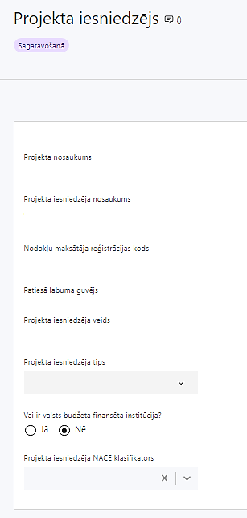 | Projekta nosaukums  Ievada informāciju  Projekta nosaukums nedrīkst pārsniegt vienu teikumu. Tam kodolīgi jāatspoguļo projekta mērķis.
Projekta iesniedzēja nosaukums
Norāda projekta iesniedzēja juridisko nosaukumu.
Projekta iesniedzējs ir noteikts SAM MK noteikumu 11. punktā – akciju sabiedrība “Latvijas valsts meži” (turpmāk – LVM).
Nodokļu maksātāja reģistrācijas kods
Lauks tiek automātiski aizpildīts
Patiesā labuma guvējs
Lauks tiek automātiski aizpildīts
Projekta iesniedzēja veids
Lauks tiek automātiski aizpildīts
Projekta iesniedzēja tips
Izvēlas atbilstošo no klasifikatora:
- N/A
Vai ir valsts budžeta finansēta institūcija?
Izvēlas atbilstošo no klasifikatora:
- Jā – finansējuma saņēmējs, kas saņem projekta priekšfinansējumu no valsts budžeta līdzekļiem.
Projekta iesniedzēja NACE klasifikators
Ievada informāciju
- Projekta iesniedzējs norāda savai pamatdarbībai atbilstošo ekonomiskās darbības kodu no NACE 2. redakcijas klasifikatora, kas pieejams Centrālās statistikas pārvaldes tīmekļa vietnē (http://www.csb.gov.lv/node/29900/list). Ja uz projekta iesniedzēju attiecas vairākas darbības, šajā datu laukā norāda galveno pamatdarbību.
SADAĻA - PROJEKTA APRAKSTS

Vispārīgi

Kopsavilkums (informācija par projektā plānotajām darbībām, izmaksām, projekta īstenošanas laiku, kas publicējama vietnē esfondi.lv)
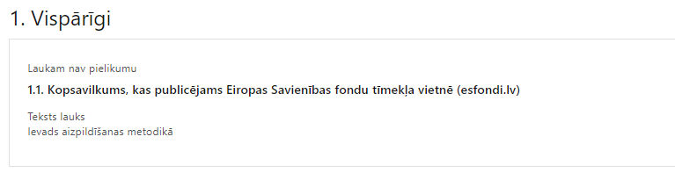
Kopsavilkumu ieteicams rakstīt pēc visu pārējo sadaļu aizpildīšanas.
Šajā sadaļā projekta iesniedzējs sniedz visaptverošu, īsu un strukturētu projekta būtības kopsavilkumu, kas jebkuram interesentam sniedz ieskatu par to, kas projektā plānots, t.sk. norāda informāciju par:
- projekta mērķi (atbilstoši sadaļā “Projekta mērķis” paredzētajam);
- galvenajām projekta darbībām (atbilstoši sadaļā “Darbības” paredzētajam);
- par plānotajiem iznākuma rezultātiem un rādītājiem (atbilstoši sadaļā “Rādītāj” paredzētajam);
- projekta izmaksām kopā un dalījumā pa finansēšanas avotiem (atbilstoši sadaļā “Finansējuma sadalījums pa avotiem” norādītajam);
- projekta īstenošanas laiku (atbilstoši sadaļā “Īstenošanas grafiks” paredzētajam).
- Par projekta īstenošanas sākumu uzskatāms plānotais vienošanās par projekta īstenošanu noslēgšanas datums, taču projekta izmaksas par projekta darbību īstenošanu atbilstoši SAM MK noteikumu 26. punktā noteiktajam ir attiecināmas no 2024. gada 1. janvāra. Jāievēro prasība, ka projekta darbības (piemēram, inženierbūvju likvidēšana, izveide vai atjaunošana) nevar būt pabeigtas pirms projekta iesnieguma iesniegšanas Centrālajā finanšu un līgumu aģentūrā (turpmāk – sadarbības iestāde).
- Atbilstoši SAM MK noteikumu 27. punktam projektu īsteno ne ilgāk kā līdz 2029. gada 31. decembrim.
- Šī informācija par projektu pēc projekta iesnieguma apstiprināšanas tiks publicēta Eiropas Savienības fondu vadošās iestādes tīmekļa vietnē www.esfondi.lv.

Projekta mērķis
Šajā sadaļā projekta iesniedzējs:
- definē projekta mērķi:
  - projekta mērķim jābūt atbilstošam SAM MK noteikumu 2. punktā noteiktajam SAM pasākuma mērķim – veicināt Eiropas Savienības nozīmes biotopu atjaunošanu vai vēsturisko kūdras ieguves vietu renaturalizāciju īpaši aizsargājamās dabas teritorijās bioloģiskās daudzveidības veicināšanai un ekosistēmu pakalpojumu nodrošināšanai;
  - projekta mērķim ir jābūt atbilstošam projekta iesniedzēja un sadarbības partnera kompetencei un tādam, kuru ar pieejamajiem resursiem var sasniegt projektā plānotajā termiņā.
- identificē projektā risināmo problēmu, norāda tās aktualitāti, īsi raksturo pašreizējo situāciju un pamato, kāpēc identificēto problēmu nepieciešams risināt konkrētajā laikā un vietā, kā arī norāda paredzamās sekas, ja projekts netiks īstenots;
- norāda, kādu ieguldījumu projekta īstenošana dos pasākuma mērķa sasniegšanā un identificētās problēmas risināšanā.
! Sadaļā norādītā informācija ir rediģējama un papildināma, tomēr joprojām jānodrošina mērķa atbilstība SAM MK noteikumu 2. punktam.

Projekta NACE klasifikators
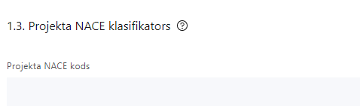 | Izvēlas no klasifikatora  No vispārējās ekonomiskās darbības klasifikatora – NACE 2. redakcijas izvēlas projektam atbilstošo klasi (četru ciparu kodu) un nosaukumu.  - Lai meklētu NACE kodu jāievada pirmie trīs simboli.  - Projekta NACE kods un nosaukums izriet no projekta mērķa un satura un tas var atšķirties no projekta iesniedzēja pamatdarbības NACE koda. Šī informācija tiek izmantota statistikas vajadzībām.

Projekta īstenošanas vieta
Vai projekta īstenošanas vieta ir visa Latvija?
Projekta īstenošanas vieta: Ne visa Latvija.
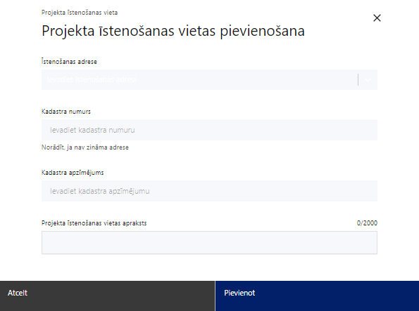 | Projekta īstenošanas vieta  Ievada projekta īstenošanas vietas adresi (ieraksti vismaz trīs simbolus, lai meklētu adresi)  Norāda projekta īstenošanas vietas adresi.
Kadastra numurs
Var norādīt īpašuma kadastra numuru (11 cipari)
Tikai kadastra numuru/-us un kadastra apzīmējumu/-us norāda, ja nav zināma adrese.
Kadastra apzīmējums
Norāda ēkas kadastra apzīmējumu (14 cipari)
Norāda projekta īstenošanas vietas – konkrētās zemes vienības vai ēkas kadastra apzīmējumu.
Projekta īstenošanas vietas apraksts
Ievada informāciju.
Norāda informāciju par projekta īstenošanas vietu, tajā skaitā norāda, kura no projekta darbībām tiks īstenota attiecīgajā vietā (ja darbības tiks īstenotas vairākās vietās), vai projekta iesniedzējam, vai tā sadarbības partnerim jau ir tiesības veikt projektā paredzētās darbības attiecīgajā vietā, kā arī citu nepieciešamo papildu informāciju.
Aprakstā neatkārto pielikumā “Projekta īstenošanas teritorijas apraksts” sniegto informāciju – ja nepieciešams, norāda atsauci uz konkrēto dokumenta sadaļu vai tajā minēto obligāti pievienojamo dokumentu.
Šajā sadaļā projekta iesniedzējs atzīmē “Nē” (ne visa Latvija) un identificē un apraksta projekta īstenošanas vietu, norādot:
- projekta īstenošanas vietas – adresi/-es;
- kadastra numuru/-us;
- kadastra apzīmējumu/-us;
- aprakstu (aprakstā neatkārto pielikumā “Projekta īstenošanas teritorijas apraksts” sniegto informāciju – ja nepieciešams, norāda atsauci uz konkrēto dokumenta sadaļu vai tajā minēto obligāti pievienojamo dokumentu), t.sk. vai projekta iesniedzējam, vai sadarbības partnerim jau ir tiesības veikt projektā paredzētās darbības attiecīgajā vietā atbilstoši SAM MK noteikumu 30.9. apakšpunktam (skat. arī atlases nolikuma 9.6. apakšpunktu attiecībā uz iesniedzamajiem dokumentiem un sadaļu “Apliecinājumi”, ja tiesības uz nekustamo īpašumu vēl nav iegūtas vai nostiprinātas zemesgrāmatā).
- Projekta aktivitātes plānots īstenot ES nozīmes biotopos, tai skaitā piegulošās teritorijās, un/vai vēsturisko kūdras ieguves vietu teritorijās, tai skaitā piegulošās teritorijās, kas atbilstoši likuma “Par īpaši aizsargājamām dabas teritorijām” 2. panta vai 41. panta nosacījumiem ir noteiktas kā īpaši aizsargājamas dabas teritorijas (turpmāk – ĪADT) vai biosfēras rezervāti, tai skaitā piegulošās teritorijas un, kas saskaņā ar 2022. gada 25. novembrī spēkā esošo Statistiski teritoriālo vienību nomenklatūras 3. līmeņa (NUTS 3. līmenis) klasifikāciju, atrodas Kurzemes, Latgales, Vidzemes vai Zemgales statistiskajā reģionā, izņemot Rīgas un Jūrmalas valstspilsētas, Ādažu, Limbažu, Ogres, Ropažu, Ķekavas, Mārupes, Olaines, Salaspils, Saulkrastu, Siguldas, Tukuma novados.

Projekta īstenošana un vadība

Projekta administrēšanas kapacitāte
Šajā sadaļā projekta iesniedzējs:
- sniedz informāciju par projekta iesniedzēja un sadarbības partnera plānotajiem cilvēkresursiem, kas nodrošinās projekta administratīvo, finanšu un tehnisko vadību un projektā plānoto darbību īstenošanu:
  - iepirkumu, līgumu administrāciju, lietvedību;
  - grāmatvedības uzskaiti, maksājumu pārbaudes un veikšanu, finanšu plānošanu;
  - citu sadarbības iestādei iesniedzamo dokumentu sagatavošanu, ja attiecināms.
- sniedz informāciju par SAM pasākuma projekta vadības un īstenošanas procesa organizēšanai nepieciešamo personālu:
  - projektu vadībā iesaistīts LVM personāls, kas saskaņā ar MK 2017. gada 23. maija noteikumu Nr. 264 profesiju klasifikatoru pieder pie sekojošajām profesiju grupām:
    - projekta vadītājs (profesijas kods – 2422 01),
    - projekta koordinators (profesijas kods – 3119 25),
    - projekta finansists (profesijas kods – 3313 07),
    - projekta komunikācijas specialists (profesijas kods – 2432 08),
    - projekta iepirkumu speciālists (profesijas kods – 3323 01).
  - projekta īstenošanā iesaistīts LVM personāls, kas saskaņā ar MK 2017. gada 23. maija noteikumu Nr. 264 profesiju klasifikatora pieder pie sekojošām profesiju grupām:
    - rekultivācijas speciālists (profesijas kods – 3334 08),
    - vides eksperts (profesijas kods – 2133 03),
    - meža infrastruktūras objektu vadošais speciālists (profesijas kods – 3143 03),
    - mežkopības darbu speciālists (profesijas kods – 3143 02),
    - rekultivācijas darbu koordinators (profesijas kods – 2149 24),
    - kartogrāfs, attālās izpētes vadošais speciālists (profesijas kods – 2165 01).
  - projektu vadībā un īstenošanā iesaistīts DAP personāls, kas saskaņā ar MK 2022. gada 26. aprīļa noteikumiem Nr. 262 pieder pie norādītās amatu saimes, kā:
    - projekta vadītājs (amatu saimes Nr. 39.1. un mēnešalgu grupa un līmenis 10 III,
    - projekta iepirkumu un līgumu vadības eksperts (amatu saime Nr. 2, mēnešalgas grupa un līmenis 9 IV),
    - sugu un biotopu aizsardzības jomas eksperts (amatu saimes Nr. 39.1 un mēnešalgu grupa un līmenis 11 IV B),
    - projekta finanšu eksperts (amatu saime Nr. 39.1 un mēnešalgu grupa un līmenis 8I).
  - apraksta projekta vadībā un projekta īstenošanā iesaistītā personāla pienākumus projektā, noslodzi projektā, un kvalifikāciju atbilstoši projektā paredzētajām darbībām, kā arī citām ar projekta uzraudzības norisi paredzētajām darbībām;
  - sniedz informāciju par projekta vadības un īstenošanas personālu dalījumā pēc dzimuma u.c. pazīmes (ja informāciju vēl plānots sniegt projekta īstenošanas laikā, sniedz atbilstošu apliecinājumu);
  - skaidro, kā projektu vadībā un īstenošanā tiks nodrošināta nediskriminācija pēc vecuma, dzimuma, etniskās piederības u.c. pazīmes (ja šī informācija sniegta sadaļā “Darbības”, atsaucas uz attiecīgo darbību).
- Projekta īstenošanai algoto darbinieku atlīdzības noteikšanai uz LVM kā uz valsts kapitālsabiedrības darbiniekiem neattiecas MK 2022. gada 26. aprīļa noteikumi Nr. 262 “Valsts un pašvaldību institūciju amatu katalogs, amatu klasifikācijas un amatu apraksta izstrādāšanas kārtība”.
- Atbilstoši SAM MK noteikumu 22.8. apakšpunktam, tiešās attiecināmās projekta vadības un īstenošanas personāla izmaksas projekta iesniegumā plāno kā vienu izmaksu pozīciju, piemērojot izmaksu likmi 20 % apmērā no SAM MK noteikumu 22. punktā minētajām tiešajām attiecināmajām izmaksām, kas nav personāla izmaksas, un piemērojot to vienādi gan finansējuma saņēmējam, gan sadarbības partnerim.
- Projektā paredzētājām darbībām LVM un DAP personālam jābūt nodalītām, lai tās nepārklātos, veicot darba laika un veikto funkciju uzskaiti, kā arī finansējuma saņēmējam ir pienākums nodalīt personāla pamatpienākumus no projektā paredzētajām darbībām. Atalgojumu par vienu un to pašu veikto darbību nevar saņemt no valsts budžeta, cita projekta līdzekļiem un projektam paredzētā finansējuma.
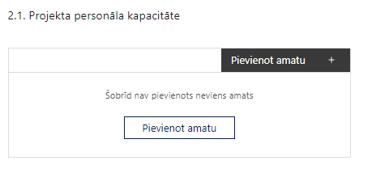 | Pievieno amatu.  Var pievienot vairākus amatus, katram izveidojot atsevišķu tabulu.

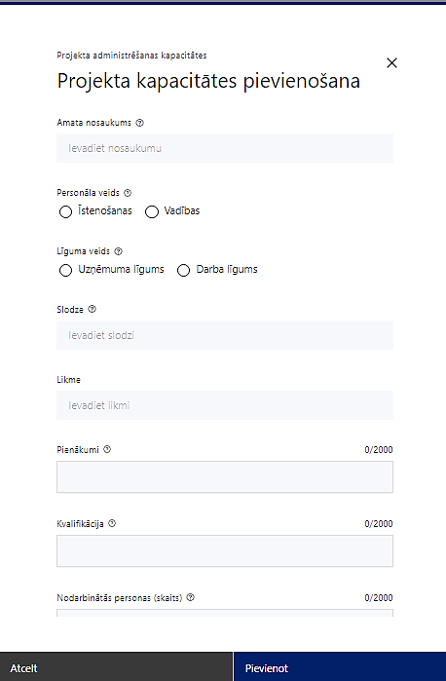 | Amata nosaukums  Ievada informāciju  Norāda amata nosaukumu.
Personāla veids
Izvēlnē atzīmē atbilstošo:
- īstenošanas,
- vadības.
Vai projektā paredzētas atlīdzības izmaksas projekta vadībai?
Izvēlnē atzīmē atbilstošo
Līguma veids
Izvēlnē atzīmē atbilstošo:
- uzņēmuma līgums,
- darba līgums.
Slodze
Ievada informāciju
Norāda amatā nodarbinātās personas slodzi projektā.
Likme
Ievada informāciju
Norāda amatā nodarbinātās personas likmi projektā.
Pienākumi
Ievada informāciju
Norāda amatā nodarbinātās personas pienākumus projektā.
Kvalifikācija
Ievada informāciju
Norāda amatā nodarbinātai personai izvirzītās kvalifikācijas, pieredzes un kompetences prasības.
Nodarbināto personu skaits
Ievada informāciju
Norāda atbilstošajā amatā nodarbināto skaitu.

Projekta īstenošanas kapacitāte
Šajā sadaļā projekta iesniedzējs:
- apraksta projekta vadības un īstenošanas procesu un tā organizēšanu;
- sniedz informāciju par projekta vadībai un īstenošanai nepieciešamo un pieejamo materiāltehnisko nodrošinājumu.
- Ja projekta iesnieguma attiecināmajās izmaksās ir paredzētas darba vietas aprīkojuma iegādes izmaksas jaunu darba vietu radīšanai vai, ja aprīkojums ir nolietojies un tiek norakstīts, esošo darba vietu uzturēšanai un remontam, sniedz detalizētu informāciju par nepieciešamo materiāltehnisko līdzekļu veidiem un skaitu, norādot, kas ir projekta iesniedzēja rīcībā un ko plānots iegādāties vai nomāt projekta ietvaros, kā arī norāda precīzu materiāltehniskā nodrošinājuma piesaistes veidu (iegādi vai nomu). Darba vietas aprīkojuma iegādes izmaksām jābūt atbilstošām SAM MK noteikumu 22.10. apakšpunktā noteiktajām prasībām.
Projekta īstenošanas/uzraudzības shēmas apraksts
Šajā sadaļā projekta iesniedzējs sniedz informāciju par projekta uzraudzības sistēmu, t.i., finansējuma saņēmēja un sadarbības partnera darbību apraksts sekmīgai projekta īstenošanai, uzraudzības instrumenti projekta īstenošanas kvalitātes nodrošināšanai un kontrolei, kā tiks nodrošināts, ka tiek sasniegtas projekta iznākuma rādītāju un rezultātu vērtības un to uzskaite projekta īstenošanas laikā, interešu konflikta risku novēršana, no izveidotās infrastruktūras izmantošanas gūto ieņēmum uzskaite, kā arī norāda informāciju, ka tiks nodrošina horizontālo principu (turpmāk – HP) “Nenodarīt būtisku kaitējumu”, “Klimatdrošināšana” un “Vienlīdzība, iekļaušana, nediskriminācija un pamattiesību ievērošana” ievērošana un datu uzkrāšana par HP “Vienlīdzība, iekļaušana, nediskriminācija un pamattiesību ievērošana” rādītāju sasniegtajām vērtībām atbilstoši SAM MK notikumu 30.12. apakšpunktam, tai skaitā:
    - konsultatīva rakstura pasākumu skaits par būvētās vides, informācijas tehnoloģiju risinājumu un informācijas tehnoloģiju piekļūstamību personām ar dažādiem funkcionāliem traucējumiem;
    - mediju kampaņu, semināru, konferenču un komunikācijas pasākumu skaits, kuros sabiedrības informēšana tika nodrošināta cilvēkiem ar dažādu veidu funkcionāliem traucējumiem piekļūstamā formātā (piemēram, tulkošana zīmju valodā, subtitrēšana, reāllaika transkripcija, raidījumu un pasākumu ieraksti).

Projekta finansiālā kapacitāte
Šajā sadaļā projekta iesniedzējs sniedz informāciju par pieejamajiem finanšu līdzekļiem plānotā projekta īstenošanai, t. sk. norāda,:
- ka projekta izdevumus līdzfinansēs no budžeta resora “74. Gadskārtējā valsts budžeta izpildes procesā pārdalāmais finansējums” 80.00.00 programmas “Nesadalītais finansējums Eiropas Savienības politiku instrumentu un pārējās ārvalstu finanšu palīdzības līdzfinansēto projektu un pasākumu īstenošanai”;
- sniedz informāciju no kādiem resursiem tiks segtas izmaksas, kas nepieciešamas projekta rezultātu uzturēšanai pēc projekta pabeigšanas:
  - LVM pēc projekta īstenošanas projekta ietvaros izveidotās infrastruktūras uzturēšanu nodrošinās no saviem līdzekļiem t.sk. gūtajiem ieņēmumiem;
  - DAP pēc projekta īstenošanas projekta ietvaros izveidotās infrastruktūras uzturēšanu nodrošinās no valsts budžeta piešķirtajiem līdzekļiem – būs nepieciešami papildu līdzekļi no valsts budžeta, jo projekta ietvaros DAP izveidotajā infrastruktūrā netiks gūti ieņēmumi un darbības projektā tiek veiktas valsts pārvaldes uzdevumu ietvaros. Pasākuma ietvaros izveidotās infrastruktūras uzturēšanas izmaksas tiks ņemtas vērā, sastādot ikgadējo budžetu deleģēto uzdevumu veikšanai. Šīs izmaksas tiks plānotas kā uzturēšanas izmaksas pabeigtam Eiropas Savienības politiku instrumentu un pārējās ārvalstu finanšu palīdzības līdzfinansētam projektam, ierosinot pārdalīt finansējumu no attiecīgā gada valsts budžeta likumā noteiktās apropriācijas budžeta resora “74. Gadskārtējā valsts budžeta izpildes procesā pārdalāmais finansējums” programmā 01.00.00 “Apropriācijas rezerve” uz attiecīgu VARAM budžeta programmu/apakšprogrammu.
- norāda informāciju, vai un kādā apmērā plānots pieprasīt avansu projekta īstenošanai (plānoto avansa apmēru būs iespējams izlietot sešu mēnešu laikā, kā arī ievērojot, ka avansa un starpposma maksājumu kopsumma nepārsniedz 100 % no projektam piešķirtā TPF finansējuma un valsts budžeta finansējuma kopsummas);
- norāda, vai projekta attiecināmajās izmaksās ir iekļauts pievienotās vērtības nodoklis (turpmāk – PVN) atbilstoši Eiropas Parlamenta un Padomes 2021. gada 24. jūnija Regulas 2021/1060 64. panta 1. punkta “c” apakšpunktā ietvertajiem nosacījumiem.
- Atbilstoši SAM MK noteikumu 25. punktā noteiktajam PVN maksājumi, kas tiešā veidā saistīti ar projektu, ir uzskatāmi par attiecināmām izmaksām, ja vien tie nav atgūstami saskaņā ar nacionālajiem tiesību aktiem PVN jomā.

Projekta risku izvērtējums
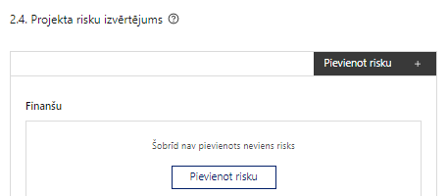 | Pievieno risku.  Var pievienot vairākus riskus, katram izveidojot atsevišķu tabulu.

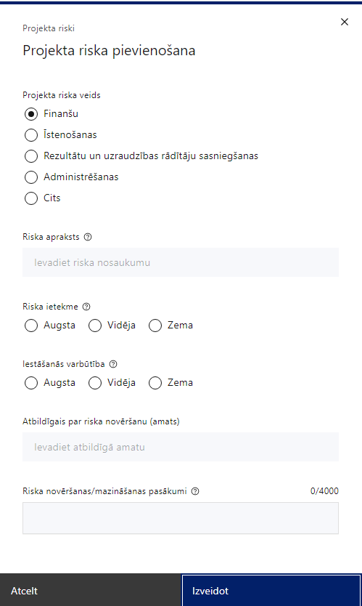 | Projekta riska veids  Izvēlnē atzīmē atbilstošo:  - finanšu,  - īstenošanas,  - rezultātu un uzraudzības rādītāju sasniegšanas,  - administrēšanas,  - cits – klimata pārmaiņu risks (ja attiecināms),  - cits.
Riska apraksts
Ievada informāciju
Definē riska nosaukumu un sniedz tā aprakstu
Riska ietekme
Izvēlnē atzīmē atbilstošo riska ietekmes līmeni:
- augsts,
- vidējs,
- zems.
Iestāšanās varbūtība
Izvēlnē atzīmē atbilstošo riska iestāšanās varbūtības līmeni:
- augsts,
- vidējs,
- zems.
Atbildīgais par riska novēršanu (amats)
Ievada informāciju
Norāda atbildīgā amatu.
Riska novēršanas/mazināšanas pasākumi
Ievada informāciju
Sniedz riska novēršanas/mazināšanas pasākuma aprakstu.
Šajā sadaļā projekta iesniedzējs:
- identificē un analizē projekta īstenošanas riskus vismaz šādā griezumā: finanšu, īstenošanas, rezultātu un uzraudzības rādītāju sasniegšanas, administrēšanas riski, klimata pārmaiņu riski (attiecināms, ja HP “Klimatdrošināšana” ir iespējams piemērot). Var norādīt arī citus riskus;
- sniedz katra riska aprakstu, t.i., konkretizē riska būtību, kā arī raksturo, kādi apstākļi un informācija pamato tā iestāšanās varbūtību;
- norāda riska ietekmes līmeni uz projekta ieviešanu un mērķa sasniegšanu. Novērtējot riska ietekmes līmeni, ņem vērā tā ietekmi uz projektu kopumā – projekta finanšu resursiem, projektam atvēlēto laiku, plānotajām darbībām, rezultātiem un citiem projektam raksturīgiem faktoriem. Izmanto šādu risku ietekmes novērtēšanas skalu:
  - riska ietekme ir augsta, ja riska iestāšanās gadījumā tam ir ļoti būtiska ietekme un ir būtiski apdraudēta projekta ieviešana, mērķu un rādītāju sasniegšana, būtiski jāpalielina finansējums vai rodas apjomīgi zaudējumi;
  - riska ietekme ir vidēja, ja riska iestāšanās gadījumā, tas var ietekmēt projekta īstenošanu, kavēt projekta sekmīgu ieviešanu un mērķu sasniegšanu;
  - riska ietekme ir zema, ja riska iestāšanās gadījumā tam nav būtiskas ietekmes un tas neietekmē projekta ieviešanu;
- analizē riska iestāšanās varbūtību un biežumu projekta īstenošanas laikā vai noteiktā laika periodā, piemēram, attiecīgās darbības īstenošanas laikā, ja risks attiecināms tikai uz konkrētu darbību. Riska iestāšanās varbūtībai izmanto šādu skalu:
  - iestāšanās varbūtība ir augsta, ja ir droši vai gandrīz droši, ka risks iestāsies, piemēram, reizi gadā;
  - iestāšanās varbūtība ir vidēja, ja ir iespējams (diezgan iespējams), ka risks iestāsies, piemēram, vienu reizi projekta laikā;
  - iestāšanās varbūtība ir zema, ja mazticams, ka risks iestāsies, var notikt tikai ārkārtas gadījumos;
- norāda projekta iesniedzēja un/vai sadarbības partnera plānotos un ieviešanas procesā esošos pasākumus, kas mazina riska ietekmes līmeni vai mazina iestāšanās varbūtību, tai skaitā norāda informāciju par pasākumu īstenošanas biežumu. Izstrādājot pasākumus, jāņem vērā, ka pasākumiem ir jābūt reāliem, ekonomiskiem (izmaksām ir jābūt mazākām nekā iespējamie zaudējumi), koordinētiem visos līmeņos un atbilstošiem projekta iesniedzēja izstrādātajiem vadības un kontroles pasākumiem (iekšējiem normatīvajiem aktiem), kas nodrošina kvalitatīvu projekta ieviešanu;
- norāda par risku novēršanas pasākumu īstenošanu atbildīgās personas.
Izvērtējot klimata pārmaiņu riskus (attiecināms, ja HP “Klimatdrošināšana” ir iespējams piemērot) attiecībā uz projektā plānoto infrastruktūru:
- jāanalizē vismaz šādi riski: infrastruktūras pārkaršana un materiālu nolietojums karstuma dēļ, infrastruktūras pamatu vai grunts bojājumi ūdenslīmeņa izmaiņu dēļ un uzplūdu radītie bojājumi, lietusgāžu, vēja brāzmu vai sasalšanas un kušanas ciklu radītie bojājumi;
- norāda projekta iesniedzēja un/vai sadarbības partnera paredzētos klimata pārmaiņu radītu risku novēršanas vai mazināšanas pasākumus.

Projekta saturiskā saistība ar citiem projektiem
Šajā sadaļā projekta iesniedzējs sniedz informāciju par projekta iesniedzēja un sadarbības partnera iesniegtiem, īstenotiem (jau pabeigtiem) vai īstenošanā esošiem projektiem, ar kuriem konstatējama projekta iesniegumā plānoto darbību un izmaksu demarkācija (skaidra nošķiršana), ieguldījumu sinerģija (papildināmība).
- Sniegtajai informācijai jāapliecina dubultā finansējuma neiestāšanos, t.i., – projektā plānotie ieguldījumi par tām pašām izmaksām vienlaikus netiek finansēti vai līdzfinansēti, kā arī tos nav plānots finansēt vai līdzfinansēt ar cita projekta ietvaros vai atbalsta pasākuma ietvaros piesaistītu līdzfinansējumu no citiem valsts un/vai pašvaldības budžeta vai ārvalstu finanšu atbalsta instrumentiem, kā arī projektā īstenojamās darbības projekta īstenošanai piešķirtā finansējuma ietvaros netiks finansētas dubultā, novēršot dubultā finansējuma risku.
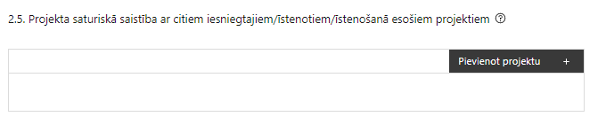 |  | Pievieno projektu.  Var pievienot vairākus projektus, katram izveidojot atsevišķu tabulu.
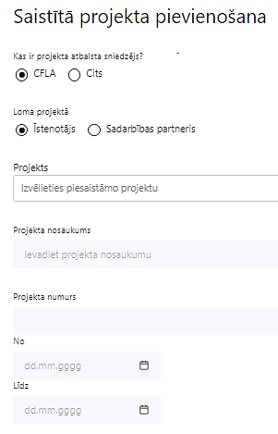  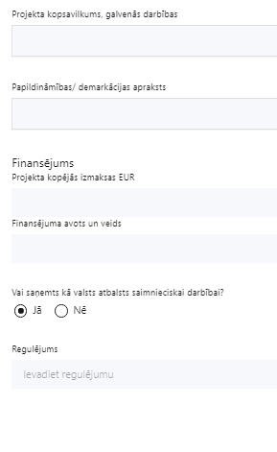 | Kas ir projekta atbalsta sniedzējs?  Izvēlnē atzīmē atbilstošo:  CFLA,  cits.
Lomas projektā

Izvēlnē atzīmē atbilstošo:

projekta īstenotājs,

sadarbības partneris.
Projekts

Izvēlnē atzīmē atbilstošo projektu no saraksta vai atzīmē “Projekts nav sarakstā” un ievada informāciju par saistīto projektu
Projekta nosaukums
Ievada informāciju
Norāda saistītā projekta nosaukumu.
Projekta numurs
Ievada informāciju
Norāda saistītā projekta numuru.
Īstenošanas periods no -, - līdz
Datuma izvēles laukā izvēlas datumu no kalendāra

Ievada saistītā projekta īstenošanas periodu.
Projekta kopsavilkums, galvenās darbības

Ievada informāciju

Sniedz visaptverošu, strukturētu projekta būtības kopsavilkumu, norādot galvenās projekta darbības.
Papildināmības/demarkācijas apraksts

Ievada informāciju

Apraksta plānoto darbību un izmaksu demarkāciju (skaidru nošķiršanu) vai ieguldījumu sinerģiju (papildināmību).

Norāda informāciju par citiem Eiropas Savienības struktūrfondu un Kohēzijas fonda 2014. – 2020. gada plānošanas perioda un Eiropas Savienības fondu 2021. – 2027. gada plānošanas perioda specifisko atbalsta mērķu projektiem, finanšu instrumentiem un atbalsta programmām, ar kuriem saskata papildināmību/demarkāciju. Kā arī norāda, kā tiks nodrošināta plānoto ieguldījumu norobežošana (demarkācija) no citu valsts, ārvalstu un ES finanšu atbalsta instrumentu ieguldījumiem.
Finansējums
Ievada informāciju
Norāda projekta kopējās izmaksas euro.
Finansējuma avots un veids
Ievada informāciju
Norāda finansējuma avotus un veidu (valsts/ pašvaldību budžets, ES fondi, cits).
Vai saņemts kā valsts atbalsts saimnieciskai darbībai?
Izvēlnē atzīmē atbilstošo: jā vai nē
Regulējums
Ievada informāciju. Lauks ir redzams, ja jautājumā “Vai saņemts kā valsts atbalsts saimnieciskai darbībai?” atzīmēts “Jā”.
Norāda valsts atbalsta regulējumu saskaņā ar kuru atbalsts sniegts.

Projekta ietekme uz vidi

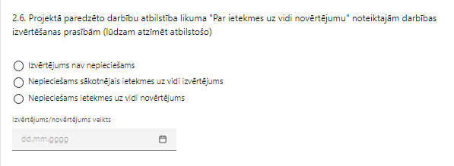
Šajā sadaļā projekta iesniedzējs sniedz informāciju par tām projektā paredzētajām darbībām, kurām saskaņā ar vides jomu regulējošiem normatīvajiem aktiem ir nepieciešams veikt ietekmes uz vidi novērtējumu vai sākotnējo novērtējumu .
- Ja ietekmes uz vidi novērtējums nav pabeigts līdz projekta iesnieguma iesniegšanai, projekta iesniedzējs apliecina, ka tiks veikts ietekmes uz vidi novērtējums, atbilstoši likuma “Par ietekmes uz vidi novērtējumu” nosacījumiem un MK 2015. gada 13. janvāra noteikumiem Nr. 18 “Kārtība, kādā novērtē paredzētās darbības ietekmi uz vidi un akceptē paredzēto darbību” uz projekta īstenošanas vietām, kur tas attiecināms, vai projekta iesnieguma pielikumā pievienotajā Valsts vides dienesta izziņā par ietekmes uz vidi novērtējuma, sākotnējā izvērtējuma vai tehnisko noteikumu nepieciešamību.

Projekta rezultātu uzturēšana un ilgtspējas nodrošināšana

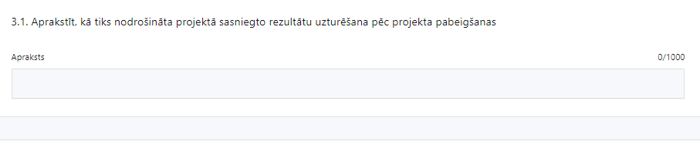
Aprakstīt, kā tiks nodrošināta projektā sasniegto rezultātu uzturēšana pēc projekta pabeigšanas
Šajā sadaļā projekta iesniedzējs sniedz informāciju par projekta sasniegto rezultātu uzturēšanu pēc projekta pabeigšanas, t.i., finansējuma saņēmēja un sadarbības partnera darbību apraksts kā tiks nodrošināta projekta sasniegto rezultātu uzturēšana un apsaimniekošana visā projekta dzīves ciklā.
- Projekta rezultātu uzturēšana jāveic tā, lai tiktu nodrošināta ilgtspēja, uzturēšana un apsaimniekošana saskaņā ar spēkā esošo ĪADT dabas aizsardzības plānu vai ar ekspertu norādījumiem par teritoriju apsaimniekošanas darbībām pēc projekta noslēgšanas, reizē nodrošinot, ka pēc projekta darbību veikšanas renaturalizētajās un atjaunotajās teritorijās nenotiek kūdras ieguve. Projekta rezultātu uzturēšana jānodrošina visā projekta dzīves ciklā, kas ir vismaz 30 gadi pēc projekta noslēgšanas.

Aprakstīt, kā tiks nodrošināta projektā sasniegto rādītāju ilgtspēja pēc projekta pabeigšanas
Šajā sadaļā projekta iesniedzējs sniedz informāciju par projekta sasniegto rezultātu ilgtspēju, t.i., finansējuma saņēmēja un sadarbības partnera darbību apraksts kā tiks nodrošināta projekta sasniegto rezultātu ilgtspēja, ņemot vērā, ka SAM pasākuma ietvaros projekta rezultātu ilgtspēja atbilst projekta pēcuzraudzības periodam, kas ir 5 gadi pēc projekta noslēgšanas.

SADAĻA – DARBĪBAS
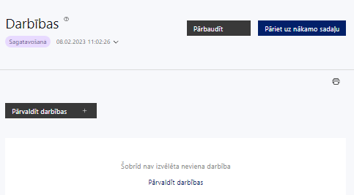 | Izmantojot funkciju “Pārvaldīt darbības” izvēlas projekta darbības.

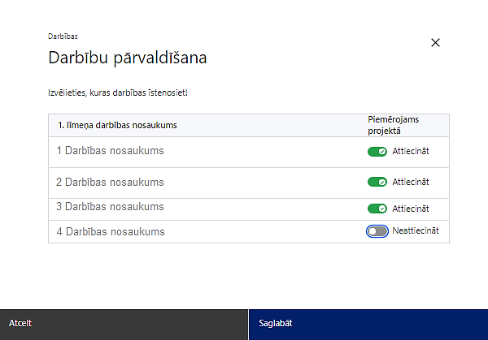 | No SAM pasākuma definētajām darbībām izvēlās projektā plānotās darbības, veicot atzīmi “Attiecināt”.

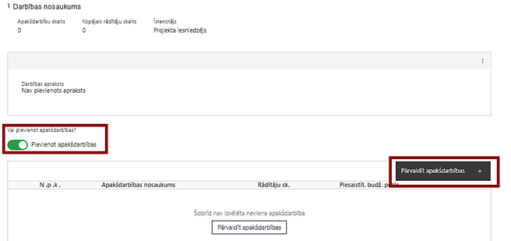 | Nepieciešamības gadījumā definē jaunu apakšdarbību, veicot atzīmi “Pievienot apakšdarbības”.  Apakšdarbību pievienot nav obligāti.

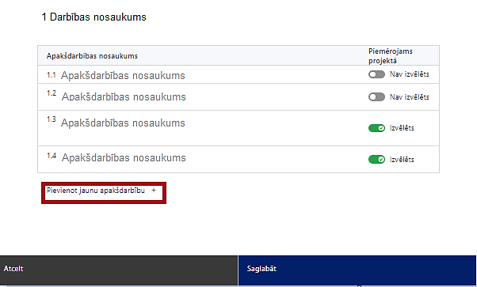 | No attiecīgajai darbībai definētajām apakšdarbībām (ja attiecināms), veicot atzīmi “Izvēlēts”, izvēlas attiecīgās apakšdarbības, kuras tiks īstenotas projektā.  Ja nepieciešams, tad attiecīgajai darbībai izveido papildu apakšdarbību, veicot atzīmi “Pievienot apakšdarbību”, norādot attiecīgās apakšdarbības nosaukumu, sniedzot tās aprakstu un nosakot plānotos rezultātus.

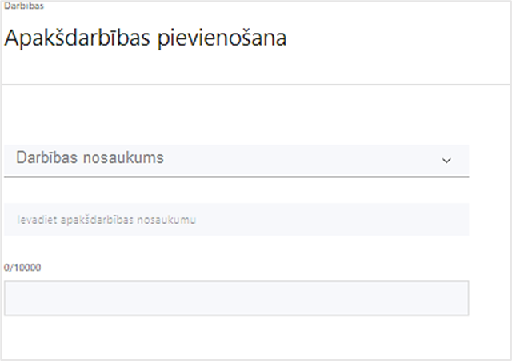  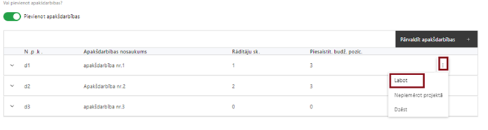 | Izmantojot funkciju “Labot”, pievieno darbības/apakšdarbības aprakstu.  Ja darbībai ir apakšdarbība/-as, tad aprakstu sniedz par katru apakšdarbību/-ām.

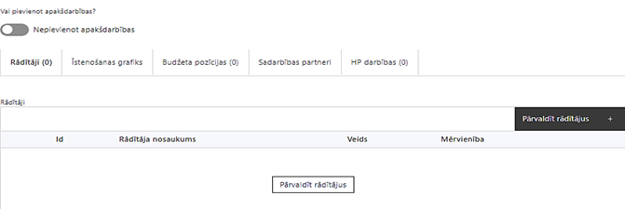 | Izveidotajām darbībām/apakšdarbībām:  - apakšsadaļa “Rādītāji” atzīmē rādītājus, kuri attiecas uz konkrēto darbību, un/vai pievieno darbības rezultātu, tā mērvienību un skaitu (izmantojot funkciju “Labot”);  - apakšsadaļā “Īstenošanas grafiks” attiecīgajai darbībai/apakšdarbībai, izmantojot funkcionalitāti norāda atbilstošo īstenošanas periodu;  - apakšsadaļā “Budžeta pozīcijas” automātiski tiek ielasītas piesaistās projekta budžeta pozīcijas (izmaksas).  Izmaksu pozīciju piesaistīšana jāveic sadaļā “Budžeta kopsavilkums” attiecīgajai izmaksu pozīcijai kolonnā “Projekta darbības numurs” izvēloties attiecīgās definētās darbības numuru/nosaukumu  - apakšsadaļā “Sadarbības partneri” ievada informāciju par piesaistīto sadarbības partneri.  Izvēlas:  - Nav sadarbības partneris;  - Kopā ar sadarbības partneri;  - Sadarbības partneris.  Sadarbības partneri var piesaistīt izmantojot funkciju “Pārvaldīt partnerus”.  Informācijai par sadarbības partneri ir jābūt ievadītai pirms sadarbības partnera piesaistīšanas attiecīgajai darbībai vai apakšdarbībai.  • apakšsadaļā “HP darbības” atzīmē HP “VINPI”, “Klimatdrošināšana”, un “Nenodarīt būtisku kaitējumu” darbības, kas tiks īstenotas līdz ar projekta darbību/apakšdarbību (ja attiecināms).  Caur funkciju “Pievienot pamatojumu” pievieno izvēlētās HP “VINPI” darbības aprakstu, tās pamatojumā norādot un raksturojot konkrētas aktivitātes, kas tiks īstenotas attiecīgās darbības/apakšdarbības ietvaros.
Projekta darbībām jābūt:
- atbilstošām SAM MK noteikumu 20. punktā noteiktajām atbalstāmajām darbībām (ja kādas darbības ietvaros paredzētas vairākas aktivitātes, veido apakšdarbības):
  - biotehniskie (visu veidu pasākumi vietas stāvokļa uzlabošanai, piemēram, nevēlamu koku, krūmu vai zemsedzes apauguma likvidēšana, invazīvo sugu ierobežošana, biotopam raksturīgās zemsedzes veģetācijas un struktūru atjaunošana, sugu dzīvotņu uzlabošana, atjaunošana vai veidošana), hidrotehniskie un melioratīvie pasākumi (t. sk. būvniecība inženierbūvju un meliorācijas grāvju likvidēšanai, izveidei vai atjaunošanai u. tml.);
  - ekotūrisma infrastruktūras izveide un teritoriju labiekārtošana;
  - vides un informācijas piekļūstamības veicināšana;
  - atjaunojamo teritoriju apsekošana un izpēte;
  - sabiedrības informēšanas, izglītošanas, komunikācijas un vizuālās identitātes pasākumi;
  - projekta vadības un īstenošanas nodrošināšana.
- Pasākuma ietvaros netiek atbalstītas aktivitātes, kurām sniegtais atbalsts kvalificējams kā komercdarbības atbalsts. Atbilstoši SAM MK noteikumu 16. punktam SAM pasākuma ietvaros tiks finansētas tikai aktivitātes, kas nodrošina valsts pārvaldes funkciju vai deleģēto valsts pārvaldes uzdevumu izpildi, piemēram, īstenot valdījumā nodoto valsts stratēģisko aktīvu, tai skaitā, valsts īpašuma ilgtspējīgu – ekonomiski izdevīgu, videi draudzīgu, sociāli atbildīgu – apsaimniekošanu un tam nepieciešamās infrastruktūras, pakalpojumu un zināšanu attīstību.
- precīzi definētām un reāli sasniedzamu rezultātu, tā skaitlisko izteiksmi un atbilstošu mērvienību. Katrai projekta darbībai (ja nav apakšdarbību) norāda vismaz vienu precīzi definētu, izmērāmu un reāli sasniedzamu rezultātu, tā skaitlisko izteiksmi un atbilstošu mērvienību, kas loģiski izriet no darbības nosaukuma un apraksta;
- pamatotām, t.i., tās tieši ietekmē projekta mērķa, rezultātu un rādītāju sasniegšanu, ir pamatota to nepieciešamība, aprakstīta to ietvaros plānotā rīcība;
- sasaistītām ar projekta iesniegumā plānoto laika grafiku, tās ir secīgas un nodrošina uzraudzības rādītāju sasniegšanu;
- piesaistītiem projekta rādītājiem un budžeta pozīcijai/-ām attiecīgajai darbībai (kad sadaļa “Budžeta kopsavilkums” ir aizpildīta).
Projekta darbības aprakstā:
- neatkārto pielikumā “Projekta īstenošanas teritorijas apraksts” sniegto informāciju – ja nepieciešams, norāda atsauci uz konkrēto dokumenta sadaļu vai tajā minēto obligāti pievienojamo dokumentu;
- pamato projekta darbību atbilstību:
- SAM MK noteikumu 3. punktā noteiktajai SAM pasākuma mērķteritorijai un īstenošanas vietai – īpaši aizsargājamas dabas teritorijas vai to daļas un tām piegulošās teritorijas, kas atrodas Kurzemes, Latgales, Vidzemes un Zemgales statistiskajā reģionā saskaņā ar 2022. gada 25. novembrī spēkā esošo Statistiski teritoriālo vienību nomenklatūras 3. līmeņa (NUTS 3. līmenis) klasifikāciju, izņemot Rīgas un Jūrmalas valstspilsētas, Ādažu, Limbažu, Ogres, Ropažu, Ķekavas, Mārupes, Olaines, Salaspils, Saulkrastu, Siguldas, Tukuma novados;
- SAM MK noteikumu anotācijā noteiktajiem biotopiem no klasifikatora – 7110* Neskarti augstie purvi, 7120 Degradēti augstie purvi, kuros iespējama vai noris dabiskā atjaunošanās, 7140 Pārejas purvi un slīkšņas, 7150 Rhynchosporion albae pioniersabiedrības uz mitras kūdras vai smiltīm, 7160 Minerālvielām bagāti avoti un avoksnāji, 7210* Kaļķaini zāļu purvi ar dižo aslapi, 7220* Avoti, kuri izgulsnē avotkaļķus, 7230 Kaļķaini zāļu purvi, 9080* Staignāju meži, 91D0* Purvaini meži, 91E0* Aluviāli meži, 4010 Slapji virsāji, 3150 Eitrofi ezeri ar iegrimušo ūdensaugu un peldaugu augāju, 3160 Distrofi ezeri - un, kas projekta iesniegšanas vai pirms projekta darbību uzsākšanas ir reģistrētas dabas datu pārvaldības sistēmā “Ozols”;
- SAM MK noteikumu 4. punktā noteiktajām projekta īstenošanas teritorijām, kas tiek uzskatītas par vēsturiskām kūdras ieguves vietām, atbilstoši 2020. gada 24. novembra MK rīkojumam Nr. 696 “Par Kūdras ilgtspējīgas izmantošanas pamatnostādnēm 2020.-2030. gadam” 3. pielikumā minētajam sarakstam nav iespējams piemērot Vides aizsardzības likuma principu “piesārņotājs maksā” (attiecināms, ja atlases nolikuma 2. pielikuma izklājlapas “Teritoriju sadalījums” 1. tabulas “Informāciju par visām projekta iesniegumā norādītājām ieguldījumu teritorijām” H kolonnā ievadītas projekta īstenošanas teritorijas, kas tiek uzskatītas par vēsturiskām kūdras ieguves vietām). Norāda atsauci uz atlases nolikuma 2. pielikuma izklājlapas “Princips “piesārņotājs maksā”” 2. tabulu “Pamatojošā informācija par projekta īstenošanas teritorijām, kas tiek uzskatītas par vēsturiskām kūdras ieguves vietām”.
- ja projekta darbības īstenošana ir uzsākta pirms projekta iesnieguma iesniegšanas vai darbības plānots uzsākt pēc projekta iesnieguma iesniegšanas, bet pirms vienošanās par projekta īstenošanu slēgšanas, norāda informāciju par aktivitātēm, kas veiktas/plānotas pirms vienošanās slēgšanas, un to uzsākšanas datumu;
- izvērtē inovatīva un sociāla publiskā iepirkuma nosacījumu piemērošanu un, ja attiecināms, norāda, kā un attiecībā uz kādiem iepirkumiem tos plānots piemērot;
- pamato paredzēto projekta darbību atbilstību valsts deleģētajām pārvaldes funkcijām un pārvaldes uzdevumiem;
- raksturo plānotos komunikācijas un vizuālās identitātes prasību nodrošināšanas pasākumus:
- projekta iesniedzēja oficiālajā tīmekļa vietnē un sociālo mediju vietnēs plānots ne retāk kā reizi sešos mēnešos publicēt īsu un ar atbalsta apjomu samērīgu aprakstu par projektu, tostarp tā mērķiem un rezultātiem, un norādi, ka projekts līdzfinansēts ar Eiropas Savienības saņemtu finansiālu atbalstu;
- ar projekta īstenošanu saistītajos dokumentos un komunikācijas materiālos, ko paredzēts izplatīt sabiedrībai vai dalībniekiem, plānots sniegt pamanāmu paziņojumu, kurā tiks uzsvērts no Eiropas Savienības saņemtais atbalsts;
- projektiem, kas saņem atbalstu no TPF, kuru kopējās izmaksas pārsniedz 100 000 euro, un ietver materiālas investīcijas vai aprīkojuma iegādi, tiks uzstādītas sabiedrībai skaidri redzamas ilgtspējīgas plāksnes vai informācijas stendi, kuros ir attēlota Eiropas Savienības emblēma, attiecībā uz projektā plānotajām darbībām un aktivitātēm. Ilgtspējīgas plāksnes vai informācijas stendi tiks uzstādīti, tiklīdz sākas projektu darbību faktiskā īstenošana, kas ietver materiālas investīcijas, vai tiklīdz tiek uzstādīts iegādātais aprīkojums.
- Tiešsaistes ģeneratorā finansējuma saņēmēji, veicot vienkāršas darbības, var izveidot drukāšanai gatavus PDF failus informācijas stendiem, plāksnēm un plakātiem, kas paredzēti konkrētiem projektiem.
Projekta darbībai/apakšdarbībai norāda (izvēlas) HP darbības un sniedz HP darbības pamatojumu
Viena projekta ietvaros jāparedz vismaz:
- trīs vispārīgās HP VINPI darbības un
- trīs specifiskās HP VINPI darbības;
- viens HP VINPI rādītājs;
- norādītas projekta budžeta izmaksu pozīcijas, kuras veicina HP VINPI (ja attiecināms);
- projekta iesniegumā ir identificētas galvenās problēmas, jomā, kurā darbojas projekta iesniedzējs un apraksts, kā projektā paredzētās HP VINPI darbības risinās identificētās problēmas;
- ir sniegta informācija par projekta vadības un īstenošanas personālu dalījumā pēc dzimuma u.c. pazīmes (vai plānots sniegt);projekta iesniegumā ir paskaidrots, kā projektu vadībā un īstenošanā tiks nodrošināta nediskriminācija pēc vecuma, dzimuma, etniskās piederības u.c. pazīmes un virzīti pasākumi, kas veicina nediskrimināciju un pamattiesību ievērošanu.
Projekta iesniegumā plāno vismaz 3 vispārīgās HP VINPI darbības un tām jāaptver visas vispārīgo darbību jomas – komunikācijas un vizuālās identitātes, projekta vadību un īstenošanu un publiskos iepirkumus (ja attiecināms), piemēram:
- attiecībā uz vadības un īstenošanas personālu:
  - projektu vadībā un īstenošanā tiks virzīti pasākumi, kas sekmē darba un ģimenes dzīves līdzsvaru, paredzot elastīga un nepilna laika darba iespēju nodrošināšanu vecākiem ar bērniem un personām, kuras aprūpē tuviniekus – HP VINPI darbība “Elastīgs darba laiks”;
  - projekta vadības un īstenošanas personāla atlase tiks nodrošināta bez jebkādas tiešas vai netiešas diskriminācijas, veicina mazāk pārstāvētā dzimuma piesaisti, personu ar invaliditāti piesaisti un nediskriminē pēc rases, etniskās izcelsmes, dzimuma, vecuma, invaliditātes, reliģiskās, pārliecības, seksuālās orientācijas vai citiem apstākļiem – HP VINPI darbība “Personāla atlase bez diskriminācijas”;
  - sievietēm un vīriešiem nodrošināta vienlīdzīga darba samaksa un vienlīdzīgas karjeras izaugsmes iespējas, tostarp nodrošinot dalību apmācībās, semināros, komandējumos – HP VINPI darbība “Vienlīdzīga darba samaksa un karjeras izaugsmes iespējas”.
- komunikācijas un publicitātes pasākumos:
- īstenojot projekta komunikācijas un vizuālās identitātes aktivitātes, to saturs tiks rūpīgi izvērtēts un tiks izvēlēta valoda un vizuālie tēli, kas mazina diskrimināciju un stereotipu veidošanos par kādu no dzimumiem, personām ar invaliditāti, reliģisko pārliecību, vecumu, rasi un etnisko izcelsmi vai seksuālo orientāciju (skat. metodisko materiālu “Ieteikumi diskrimināciju un stereotipus mazinošai komunikācijai ar sabiedrību”) – HP VINPI darbība “Diskrimināciju un stereotipus mazinoša komunikācija”;
- tiks nodrošināts, ka informācija tīmeklī ir piekļūstama cilvēkiem ar funkcionāliem traucējumiem, izmantojot vairākus sensoros (redze, dzirde, tauste) kanālus. (skat. VARAM vadlīnijas “Tīmekļvietnes izvērtējums atbilstoši digitālās vides piekļūstamības prasībām (WCAG 2.1 AA)”) – HP VINPI darbība “Informācijas pieejamība cilvēkiem ar funkcionālajiem traucējumiem”;
- projekta tīmekļvietnē tiks izveidota sadaļa “Viegli lasīt”, kurā tiks iekļauta īsa aprakstoša informācija par projektu un citu lasītājiem nepieciešamu informāciju vieglajā valodā, lai plašākai sabiedrībai nodrošinātu iespēju uzzināt par ES fondu ieguldījumiem (skat. Labklājības ministrijas (LM) metodisko materiālu “Ceļvedis iekļaujošas vides veidošanai valsts un pašvaldību iestādēs (2020)) – HP VINPI darbība “Sadaļas “viegli lasīt” izveide”.
- iepirkumos – projekta iesniegumā ir aprakstīts (attiecināms, ja sociāli atbildīgu publisko iepirkumu ir iespējams piemērot), kā un attiecībā uz kādiem iepirkumiem projektā paredzēts īstenot sociāli atbildīgu publisko iepirkumu, pērkot ētiski ražotus produktus un pakalpojumus un izmantojot publiskās iepirkumu procedūras būvdarbiem vai pakalpojumu piegādei, nosaka nediskrimējošas prasības, piemēram, ilgstošo bezdarbnieku vai cilvēku ar invaliditāti iesaisti līgumu izpildē, pienācīgu darba apstākļu veicināšana darba vidē, sociālo uzņēmumu iesaiste līgumu izpildē, projektēšanā izmantojot universālā dizaina principus u.c. – HP VINPI darbība “Sociāli atbildīgs iepirkums”.
Projekta iesniegumā plāno vismaz 3 specifiskās darbības, kas izriet no SAM pasākuma atbalstāmo darbību un projekta satura un, kas īpaši veicina vides un informācijas piekļūstamību personām ar kustību, redzes, dzirdes vai garīga rakstura traucējumiem, vecāka gadagājuma cilvēkiem un vecākiem ar maziem bērniem, piemēram:
Darbības, kas attiecas uz personu ar invaliditāti vienlīdzīgu iespēju un tiesību ievērošanu:
- tiks nodrošināti konsultatīva rakstura pasākumi par personu ar invaliditāti vienlīdzīgu iespēju jautājumiem, tostarp piesaistīti eksperti vai nodrošinātas konsultācijas ar nevalstiskajām organizācijām, kas pārstāv personu ar invaliditāti intereses (piemēram, informatīvo materiālu izstrādes procesā, vides piekļūstamības novērtēšanai u.c. (attiecīgi pievienojot dokumentus, piem. konsultāciju protokolus u.c.)) – HP VINPI darbība “Informēšana cilvēkiem ar funkcionāliem traucējumiem pieejamā formātā”;
- mediju kampaņās, semināru, konferenču un komunikācijas pasākumu īstenošanā sabiedrības informēšanai tiks nodrošināti cilvēkiem ar dažāda veida funkcionāliem traucējumiem piekļūstami formāti (piem., tulkošana zīmju valodā, subtitrēšana, reāllaika transkripcija, raidījumu un pasākumu ierakstīšana) – HP VINPI darbība “Informēšana cilvēkiem ar funkcionāliem traucējumiem pieejamā formātā”;
- projektēšanas laikā un pirms objekta nodošanas ekspluatācijā publiskajai infrastruktūrai tiks veikts vides un informācijas piekļūstamības pašnovērtējums, kur iegūto punktu skaits nav zemāks par 8 (LM vides un informācijas piekļūstamības pašnovērtējuma metodika pieejama šeit: https://www.lm.gov.lv/lv/vides-pieklustamibas-pasnovertejums) – HP VINPI darbība “Vides un informācijas piekļūstamības pašnovērtējums”.
Papildu skaidrojums par horizontālā principa piemērošanu pieejams Labklājības ministrijas izstrādātajās vadlīnijās “Vadlīnijas horizontālā principa “Vienlīdzība, iekļaušana, nediskriminācija un pamattiesību ievērošana” īstenošanai un uzraudzībai (2021-2027)”.
HP “Nenodarīt būtisku kaitējumu”:
- HP darbība “Zaļais publiskais iepirkums” (apakšsadaļā “HP darbības” izvēlas HP “Nenodarīt būtisku kaitējumu” darbību: “Zaļais publiskais iepirkums”) – darbības aprakstā norāda, ka projekta ietvaros iegādātās preču grupas, pakalpojumu vai būvdarbu iepirkumi tiks veikti, ievērojot Zaļā publiskā iepirkuma prasības saskaņā ar Ministru kabineta 2017. gada 20. jūnija noteikumiem Nr. 353 “Prasības zaļajam publiskajam iepirkumam un to piemērošanas kārtība” 1. un 2. pielikumu visos gadījumos, kur tas attiecināms un iespējams.
- Ja zaļā publiskā iepirkuma prasības nav iespējams piemērot vai iepirkuma priekšmets neatbilst Ministru kabineta 2017. gada 20. jūnija noteikumos Nr. 353 “Prasības zaļajam publiskajam iepirkumam un to piemērošanas kārtība” noteiktajām grupām, darbības aprakstā sniedz tam pamatojumu.
- HP darbība “Azbestu saturošu materiālu apstrāde, transportēšana un utilizēšana” (apakšsadaļā “HP darbības” izvēlas HP “Nenodarīt būtisku kaitējumu” darbību: “Azbestu saturošu materiālu apstrāde, transportēšana un utilizēšana”):
- ja projekta ietvaros radīsies ar azbestu saistīti atkritumi, projekta iesniegumā apliecina, ka projekta ietvaros radītie azbestu saturoši materiāli tiks apstrādāti un transportēti atbilstoši normatīvajiem aktiem par darba aizsardzības prasībām darbā ar azbestu un azbesta atkritumu apsaimniekošanu, kā arī apliecina, ka atbilstoša informācija ir/tiks iekļauta iepirkumu dokumentācijā un līguma projektā;
- projekta iesniegumā norāda, ka projekta īstenošanas laikā tiks lūgts būvdarbu veicējam sagatavot un iesniegt rakstisku apliecinājumu par azbesta savākšanu, atkalizmantošanu, sagatavošanu pārstrādei un reģenerācijai, pārstrādi vai reģenerāciju un nodošanu komersantam, kas saņēmis attiecīgu piesārņojošās darbības vai atkritumu apsaimniekošanas atļauju;
- ja, īstenojot projektu, netiks radīti azbestu saturoši atkritumi, projekta iesniegumā apliecina, ka projekta ietvaros neradīsies ar azbestu saistīti atkritumi.
- HP darbība “Elektrisko un elektronisko iekārtu u.c. atkritumu apsaimniekošana” (apakšsadaļā “HP darbības” izvēlas HP “Nenodarīt būtisku kaitējumu” darbību: “Elektrisko un elektronisko iekārtu u.c. atkritumu apsaimniekošana”):
  - ja projekta ietvaros tiks radīti elektriskie un elektronisko iekārtu atkritumi, projekta iesniegumā apliecina, ka būvdarbu veicējiem un pakalpojumu sniedzējiem projekta ietvaros tiks uzlikts pienākumus radītos elektriskos un elektronisko iekārtu atkritumus un citus atkritumus apsaimniekot atbilstoši normatīvo aktu prasībām vai norāda informāciju, ka šāda prasības ir/tiks iekļauta iepirkumu dokumentācijā, iekļaujot prasības līguma projektā;
  - projekta iesniegumā norāda, ka projekta īstenošanas laikā tiks lūgts būvdarbu veicējam sagatavot un iesniegt rakstisku apliecinājumu par šo atkritumu savākšanu, atkalizmantošanu, sagatavošanu pārstrādei un reģenerācijai, pārstrādi vai reģenerāciju un nodošanu komersantam, kas saņēmis attiecīgu piesārņojošās darbības vai atkritumu apsaimniekošanas atļauju, minot atkritumu veidu (klasi), daudzumu, darbības, kas ar atkritumiem veiktas;
  - ja, īstenojot projektu, netiks radīti elektroniskie un elektronisko iekārtu atkritumi, projekta iesniegumā sniedz informāciju, ka projekta ietvaros netiks radīti elektroniskie un elektronisko iekārtu atkritumi.
HP “Klimatdrošināšana” – HP darbība “Klimata risku izvērtējums” (apakšsadaļā “HP darbības” izvēlas HP “Klimatdrošināšana” darbību: “Klimata risku izvērtējums”):
    - projekta iesniegumā ir veikts projektā paredzēto infrastruktūras darbību risku izvērtējums par vismaz šādiem klimata pārmaiņu radītajiem riskiem: infrastruktūras pārkaršana un materiālu nolietojums karstuma dēļ, infrastruktūras pamatu vai grunts bojājumi ūdenslīmeņa izmaiņu dēļ un uzplūdu radītie bojājumi, lietusgāžu, vēja brāzmu vai sasalšanas un kušanas ciklu radītie bojājumi. Šiem riskiem paredzēti arī to novēršanas vai mazināšanas pasākumi,
    - projekta iesniegumā sniedz skaidrojums, ja horizontālo principu “Klimatdrošināšana” nav iespējams piemērot.
SADAĻA – RĀDĪTĀJI
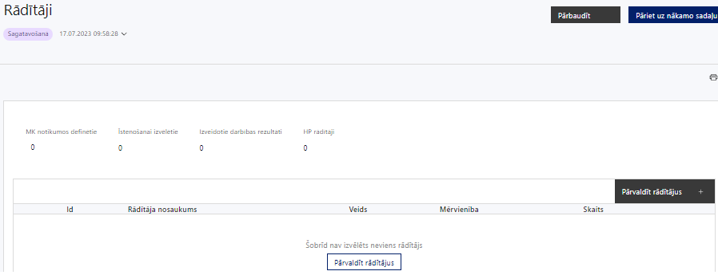

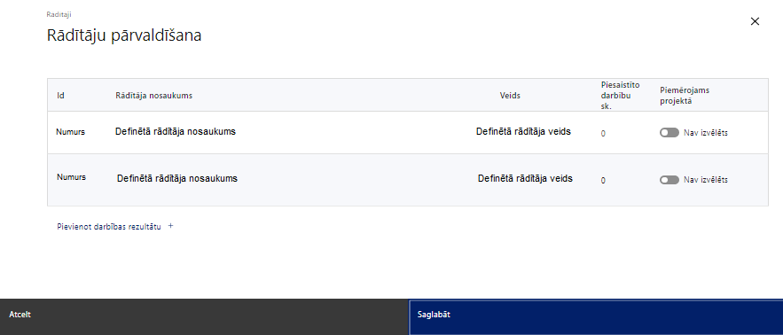
Šajā sadaļā projekta iesniedzējs nosaka:
- projekta ietvaros sasniedzamo iznākuma un rezultāta rādītāju atbilstoši SAM MK noteikumu 5. punktā noteiktajam iznākuma rādītājam un norāda katra rādītāja plānoto sasniedzamo vērtību.
- Darbību ietekmēto platību nosaka sertificēts speciālists vai eksperts, piemēram, sugu un biotopu eksperts, hidrologs, hidroģeologs, izdodot atzinumu, kurā norādīta informācija par SAM pasākuma tiešo darbību ietekmēto platību vēsturiskajās kūdras ieguves vietās vai ES nozīmes biotopos, tai skaitā piegulošo ietekmēto teritoriju platību, ja tas ir attiecināms. Renaturalizētu vai rekultivētu platību uzskaita pie tiešo darbību ietekmētās teritorijas rādītāja, kad saņemts būvvaldes pieņemšanas akts (gadījumos, ja rekultivācijas procesā ir veikti būvdarbi) un Latvijas Vides ģeoloģijas un meteoroloģijas centra Zemes dzīļu informācijas sistēmā izslēdz teritoriju no derīgo izrakteņu atradņu reģistra.
- vismaz vienu no šiem HP VINPI rādītājiem:
- konsultatīva rakstura pasākumu skaits par būvētās vides ,IT risinājumu, IT tehnoloģiju piekļūstamību personām ar dažādiem funkcionāliem traucējumiem (VINPI_18);
- mediju kampaņu, semināru, konferenču un komunikācijas pasākumu skaits, kuros sabiedrības informēšanai tika nodrošināti cilvēkiem ar dažāda veida funkcionāliem traucējumiem piekļūstami formāti (piem., tulkošana zīmju valodā, subtitrēšana, reāllaika transkripcija, raidījumu un pasākumu ieraksti) (VINPI_02.2).
- Finansējuma saņēmējam būs pienākums sniegt informāciju sadarbības iestādei par sasniegtajiem HP VINPI rādītājiem par visu projekta periodu, iesniedzot pēdējo maksājuma pieprasījumu .
Projekta rādītājus sadaļā “Darbības” sasaista ar projekta darbībām, tādējādi norādot, ar kādām darbībām rādītāji tiks sasniegti.
SADAĻA – SADARBĪBAS PARTNERI
Šo sadaļu projekta iesniedzējs aizpilda atbilstoši MK noteikumu 12. punktam – finansējuma saņēmējs projekta atbalstāmo darbību īstenošanai sadarbības partnera statusā piesaista Dabas aizsardzības pārvaldi.
Ar sadarbības partneri ir noslēgts sadarbības līgums, ievērojot SAM MK noteikumu 14. punktā noteikto, ka projekta iesniedzējs pirms projekta iesniegšanas ar sadarbības partneri slēdz rakstveida sadarbības līgumu par pušu pienākumiem, tiesībām un atbildību projekta mērķa, rezultātu un rādītāju sasniegšanā un SAM MK noteikumu 30. punktā minēto prasību īstenošanā, kā arī netiešo attiecināmo izmaksu sadalījums starp projekta iesniedzēju un sadarbības partneri.
Projekta iesniegumam pievieno sadarbības partnera apliecinājumu par informētību attiecībā uz interešu konflikta jautājumu regulējumu un to integrāciju iekšējās kontroles sistēmā (atlases nolikuma 5. pielikums).
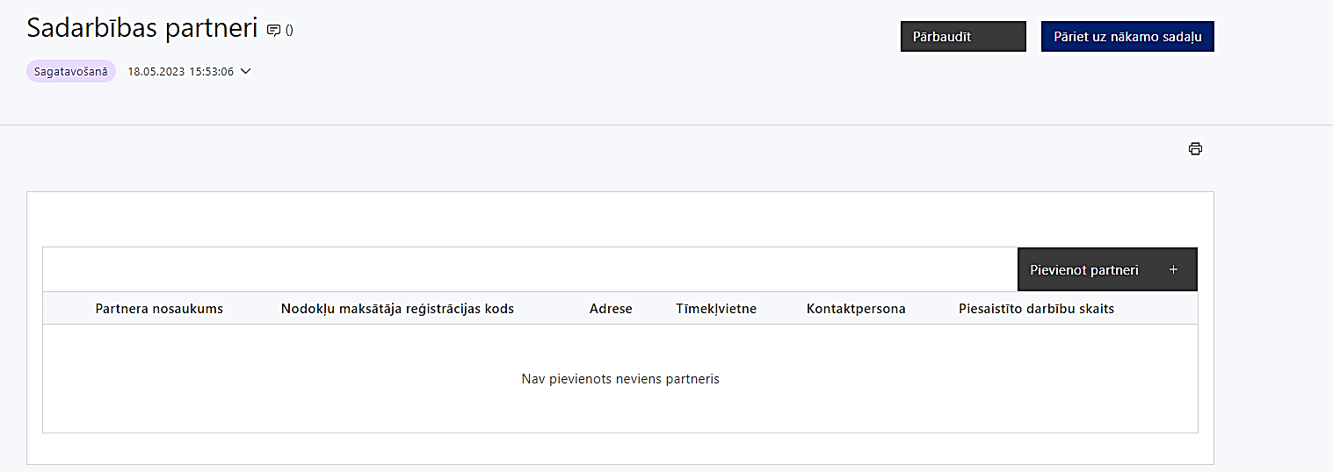 | Izmantojot funkciju “Pievienot partneri”, pievieno informāciju par projekta iesniedzēja sadarbības partneriem, norādot to valstisko piederību, reģistrācijas numuru, veidu, nosaukumu, adresi, tīmekļa vietni (pēc izvēles), kontaktpersonas vārdu, uzvārdu, telefona numuru, e-pastu, piesaistīto darbību skaitu un saistītās darbības.
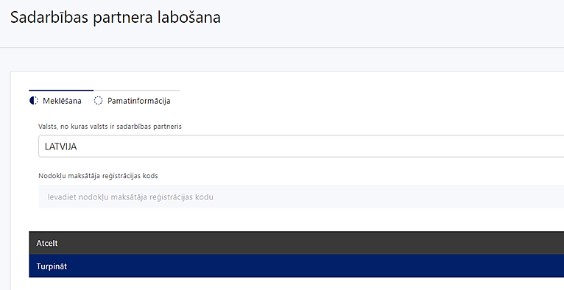  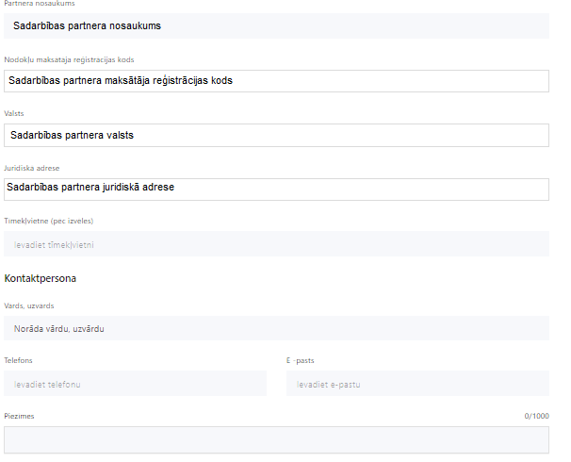 | Valsts  Izvēlnes lauks  Izvēlas sadarbības partnera reģistrācijas valsti
Reģistrācijas numurs/personas kods
Ievada informāciju
Norāda sadarbības partnera reģistrācijas numuru.
Pēc reģistrācijas numura ievadīšanas datu laukos “Partnera nosaukums” un “Juridiskā adrese” informācija tiek ielasīta automātiski.
- Projekta iesniedzēja pienākums ir pārliecināties par šīs informācijas atbilstību.
Projekta partnera veids
Vērtība tiek ielasīta automātiski
Tīmekļvietne (pēc izvēles)
Ievada informāciju
Pēc izvēles norāda sadarbības partnera tīmekļvietni.
Vārds Uzvārds
Ievada informāciju
Sniedz informāciju par kontaktpersonu.
Telefons
Ievada informāciju
Sniedz informāciju par kontaktpersonas telefona numuru.
E-pasts
Ievada informāciju
Sniedz informāciju par kontaktpersonas saziņas e-pasta adresi.
Piesaistīto darbību skaits
Vērtība tiek ielasīta automātiski
Sniedz informāciju par darbību skaitu, ko veiks sadarbības partneris.
Saistītās darbības
Tiek attēlots saraksts ar darbībām, kuru īstenotājs ir sadarbības partneris. Katrs darbības ieraksts ir kā saite uz attiecīgo darbību vai apakšdarbību blokā “Darbības”, iekavās aiz darbības ieraksta tiek norādīts kas ir darbības īstenotājs.
Lai piesaistītu sadarbības partnera ierakstu darbībai vai apakšdarbībai ir jāatver bloks “Darbības” un vēlamās darbības cilnē “Sadarbības partneri”, partneru pārvaldīšanā ir jāieslēdz pārslēgs “Attiecināt” pie atbilstošā sadarbības partnera ieraksta.
SADAĻA – ĪSTENOŠANAS GRAFIKS
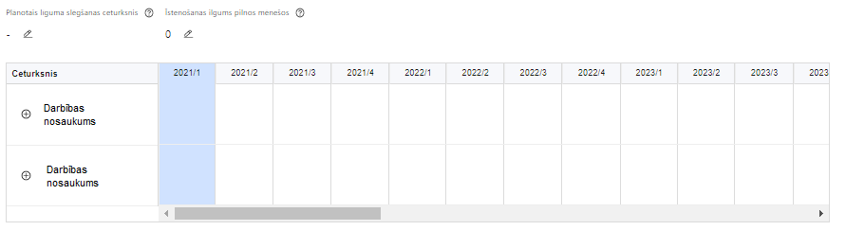 | Lai izveidotu projekta īstenošanas grafiku, norāda plānoto vienošanās slēgšanas ceturksni, īstenošanas ilgums pilnos mēnešos un precizē projekta darbību/apakšdarbību īstenošanas periodu

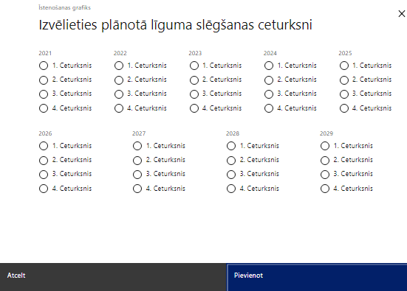 | Caur ikonu atvērt modālo logu ceturkšņa izvēlei, kur atzīmē vienu izvēles lauku (ceturksni)  Paredzot plānoto vienošanās slēgšanas ceturksni, ņem vērā lēmuma par projekta iesnieguma apstiprināšanu pieņemšanai nepieciešamo laiku.

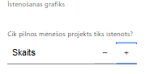 | Caur ikonu atvērt modālo logu ar manuāli aizpildāmu ciparu lauku, kura maksimālā pieļaujamā vērtība ir 96. Aiz lauka ir pieejamas ikonas + un -, kuras ļauj samazināt vai palielināt lauka vērtību par 1.  Norāda plānoto kopējo projekta īstenošanas ilgumu pilnos mēnešos pēc vienošanas par projekta īstenošanu noslēgšanas, nepārsniedzot SAM MK noteikumu 27. punktā noteikto termiņu – 2029. gada 31. decembri.

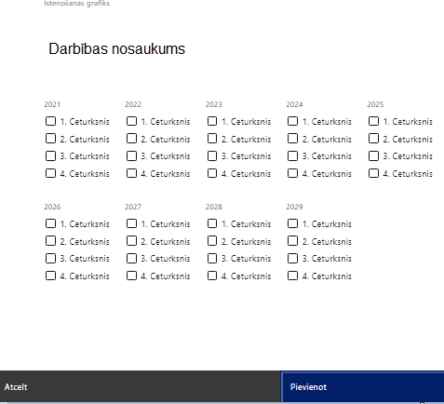 | Īstenošanas grafikā, noklikšķinot uz ikonas , pirms vēlamās darbības vai apakšdarbības, ir iespējams atzīmēt/precizēt vēlamos darbības vai apakšdarbības īstenošanas ceturkšņus.  Ja projekta darbības īstenošana ir uzsākta pirms vienošanās par projekta īstenošanu slēgšanas, projekta darbības aprakstā norāda informāciju par darbībām/apakšdarībām, kas veiktas vai plānotas pirms vienošanās par projekta īstenošanu slēgšanas, un to uzsākšanas datumu.  - Atbilstoši SAM MK noteikumu 26. punktam izmaksas ir attiecināmas no 2024. gada 1. janvāra.  - Projekta iesniegumā neiekļauj un finansējumu nepiešķir pirms projekta iesnieguma iesniegšanas sadarbības iestādē pabeigtām darbībām.
SADAĻA – FINANSĒJUMA SADALĪJUMS PA AVOTIEM
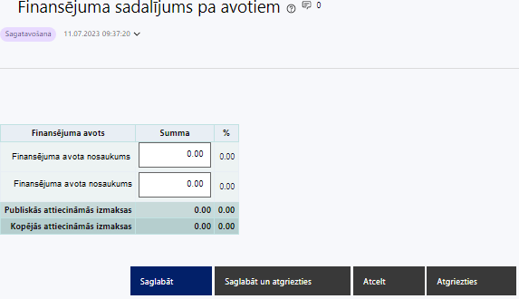 | Finansējuma avots  Automātiski tiek attēloti paredzētie finansējuma avoti  Finansējuma summa  Ievada projektā paredzēto finansējuma summu katram finansēšanas avotam  Norāda finansējuma apmēru, nepārsniedzot SAM MK noteikumu 8. un 10. punktā noteikto finansējuma apmēru un intensitāti pa finansējuma avotiem.  Publisko un kopējo attiecināmo izmaksu summa  Tiek aprēķināta automātiski, tāpat kā finansējuma apjoma procentuālais lielums konkrētajam finansējuma avotam pa visu projekta īstenošanas laiku.  - Atbilstoši MK noteikumu 10. punktam projektā iekļautais TPF finansējuma apmērs nedrīkst pārsniegt 85 % no projekta kopējā attiecināmā finansējuma, un valsts budžeta līdzfinansējums nepārsniedz 15 % no projekta kopējā attiecināmā finansējuma. Privātais finansējums var tikt piesaistīts, ja pasākuma īstenošanai nepieciešamais finansējums pārsniedz maksimāli iespējamo TPF un valsts budžeta līdzfinansējuma apmēru un šādā gadījumā nacionālais līdzfinansējums var pārsniegt 15 %, nepalielinot valsts budžeta līdzfinansējuma daļu.

SADAĻA – PROJEKTA BUDŽETA KOPSAVILKUMS
- Atbilstoši SAM MK noteikumu 22.1. apakšpunktam izmaksu pozīcijās Nr. 7.1., Nr. 7.2., Nr. 7.3. un Nr. 11. kopā nepārsniedz 10 % no projekta kopējām attiecināmajām izmaksām.
Budžeta pozīcijas kods | Nosaukums | Izmaksu veids | Vienas vienības izmaksu pielietojums | Daudzums | Mērvienība | Projekta darbības numurs | Attiecināmā summa | % | t.sk. PVN
1. | Projekta izmaksas saskaņā ar izmaksu vienoto likmi
1.1. | Projekta vadības un īstenošanas personāla izmaksas  Atbilstoši SAM MK noteikumu 22.8. apakšpunktam plāno kā vienu izmaksu pozīciju, piemērojot izmaksu likmi 20 % apmērā no SAM MK noteikumu 22. punktā minētajām tiešajām attiecināmajām izmaksām – 20 % no pozīciju Nr. 6, Nr. 7, Nr. 10, Nr. 11 un Nr. 13 summas. | tiešās | ir
1.2. | Projekta netiešās attiecināmās izmaksas  Atbilstoši SAM MK noteikumu 23. punktam plāno kā vienu izmaksu pozīciju, piemērojot izmaksu vienoto likmi 15 % apmērā no SAM MK noteikumu 22.8. apakšpunktā minētās tiešās attiecināmās personāla izmaksu vienotās likmes jeb 15 % no pozīcijas Nr. 1.1. | netiešās | ir
6. | Materiālu, aprīkojuma un iekārtu izmaksas
6.2. | Aprīkojuma un iekārtu izmaksas
6.2.1. | Jaunradītu darba vietu aprīkojuma iegādes vai īres izmaksas  Atbilstoši SAM MK noteikumu 22.10. apakšpunktam darba vietu aprīkojuma iegādes izmaksas jaunu darba vietu radīšanai vai, ja aprīkojums ir nolietojies un tiek norakstīts, esošo darba vietu uzturēšanai un remontam ne vairāk kā 3000 euro apmērā vienai darba vietai visā projekta īstenošanas laikā personālam, kas projektā ir nodarbināts vismaz 30 % darba laika, ievērojot šādus nosacījumus:  - ja projekta vadības vai īstenošanas personāls ir nodarbināts projektā normālu darba laiku, jaunradītās darba vietas aprīkojuma iegādes vai nomas izmaksas ir attiecināmas 100 % apmērā;  - ja projekta vadības vai īstenošanas personāls ir nodarbināts projektā nepilnu darba laiku, jaunradītās darba vietas aprīkojuma iegādes vai nomas izmaksas ir attiecināmas proporcionāli darba slodzes procentuālajam sadalījumam;  - ja tiek izmantots daļlaika izmaksu attiecināmības princips, tiek ņemts vērā darbinieka iesaistes periods projektā pret projekta kopējo īstenošanas ilgumu, kā arī proporcionāli darba slodzes procentuālajam sadalījumam. | tiešās | -
6.2.2. | Apmeklētāju skaitīšanas ierīču, informācijas stendu, norāžu un zīmju iegādes, izgatavošanas, transportēšanas un uzstādīšanas izmaksas  Atbilstoši SAM MK noteikumu 22.7. apakšpunktam. | tiešās | -
7. | Būvniecības izmaksas
7.1. | Projektēšanas izmaksas  Atbilstoši SAM MK noteikumu 22.1.2. apakšpunktam – būvniecības ieceres dokumentācijas, būvprojekta sagatavošanas un ar to saistītās normatīvajos aktos paredzētās būvekspertīzes izmaksas atbilstoši būvniecības jomu regulējošiem normatīvajiem aktiem. | tiešās | -
7.2. | Autoruzraudzības izmaksas  Atbilstoši SAM MK noteikumu 22.1.8. apakšpunktam autoruzraudzības izmaksas atbilstoši būvniecības jomu regulējošiem normatīvajiem aktiem. | tiešās | -
7.3. | Būvuzraudzības izmaksas  Atbilstoši SAM MK noteikumu 22.1.8. apakšpunktam būvdarbu būvuzraudzības izmaksas atbilstoši būvniecības jomu regulējošiem normatīvajiem aktiem. | tiešās | -
7.4. | Būvdarbu izmaksas (infrastruktūra – ceļu, dzelzceļu, ūdensvadu, kanalizācijas, interneta utt., tai skaitā labiekārtošanas izmaksas)
7.4.1. | Infrastruktūras būvdarbu izmaksas  Atbilstoši SAM MK noteikumu 22.5. apakšpunktam. | tiešās | -
7.4.2. | Biotehnisku, hidrotehnisku un melioratīvo pasākumu (t. sk. būvdarbu) veikšanas izmaksas  Atbilstoši SAM MK noteikumu 22.6. apakšpunktam. | tiešās | -
7.5. | Būvdarbu izmaksas (ēkas), tai skaitā labiekārtošanas izmaksas
7.5.1. | Būves nojaukšanas un teritorijas attīrīšanas izmaksas  Atbilstoši SAM MK noteikumu 22.2. apakšpunktam būves nojaukšanas un teritorijas attīrīšanas izmaksas. | tiešās | -
7.5.2. | Būvdarbu izmaksas (ēkas)  Atbilstoši SAM MK noteikumu 22.5. apakšpunktam jaunas infrastruktūras būvdarbu izmaksas. |  | -
10. | Informatīvo un publicitātes pasākumu izmaksas
10.1. | Komunikācijas un vizuālās identitātes prasību nodrošināšanas izmaksas  Atbilstoši SAM MK noteikumu 22.11. apakšpunktam ar projekta darbībām tieši saistīto komunikācijas un vizuālās identitātes prasību nodrošināšanas izmaksas saskaņā ar normatīvo aktu par kārtību, kādā Eiropas Savienības fondu vadībā iesaistītās institūcijas nodrošina šo fondu ieviešanu 2021.–2027. gada plānošanas periodā.  Izmaksas atbilstoši SAM MK noteikumu 22.11. apakšpunktam nepārsniedz 1 % no projekta kopējām tiešajām attiecināmajām izmaksām. | tiešās | -
10.2. | Sabiedrības informēšanas un izglītošanas pasākumu izmaksas  Atbilstoši SAM MK noteikumu 22.13. apakšpunktam sabiedrības informēšanas un izglītošanas pasākumu izmaksas, kas nav SAM MK noteikumu 22.11. apakšpunktā minētās izmaksas un nepārsniedz 4 % no projekta attiecināmajām izmaksām. | tiešās | -
11. | Projekta iesnieguma un to pamatojošās dokumentācijas sagatavošanas izmaksas
11.1. | Projekta iesnieguma un projekta īstenošanu pamatojošās dokumentācijas sagatavošanas izmaksas  Atbilstoši SAM MK noteikumu 22.1. apakšpunktam projekta iesnieguma un projekta īstenošanu pamatojošās dokumentācijas sagatavošanas izmaksas (izņemot projekta iesnieguma veidlapas aizpildīšanas izmaksas), kas tieši saistītas ar projektā plānotajām darbībām. Šo pozīciju neattiecina uz personāla, kas projekta īstenošanā piedalās uz darba līguma pamata, atlīdzības izmaksām. | tiešās | -
11.2. | Hidrologa, sugu un biotopu aizsardzības jomas eksperta un (vai) arborista atzinuma sagatavošanas izmaksas  Atbilstoši SAM MK noteikumu 22.1.1. apakšpunktam. | tiešās | -
11.3. | Izmaksu un ieguvumu analīzes izmaksas  Atbilstoši SAM MK noteikumu 22.1.3. apakšpunktam. | tiešās | -
11.4. | Ekosistēmu pakalpojuma novērtējuma izmaksas  Atbilstoši SAM MK noteikumu 22.1.4. apakšpunktam. | tiešās | -
11.5. | Ietekmes uz vidi novērtējuma izmaksas  Atbilstoši SAM MK noteikumu 22.1.5. apakšpunktam. | tiešās | -
11.6. | Klimata risku izvērtējuma izmaksas  Atbilstoši SAM MK noteikumu 22.1.6. apakšpunktam. | tiešās | -
11.7. | Hidroloģiskā vai hidroģeoloģiskā modeļa un hidroloģisko vai hidraulisko aprēķinu izmaksas  Atbilstoši SAM MK noteikumu 22.1.7. apakšpunktam. | tiešās | -
13. | Pārējās projekta īstenošanas izmaksas
13.1. | Atjaunojamo teritoriju apsekošanas un esošo esošās infrastruktūras stāvokļa diagnostikas un tehniskā stāvokļa pārbaudes izmaksas  Atbilstoši SAM MK noteikumu 22.4. apakšpunktam. | tiešās | -
13.2. | Transporta izmaksas
13.2.1. | Degvielas izmaksas vieglajam transportlīdzeklim un reģionālā sabiedriskā un vietējā sabiedriskā transporta izmaksas  Atbilstoši SAM MK noteikumu 22.9.1. apakšpunktam izmaksas tiek segtas atbilstoši Finanšu ministrijas metodikā “Vienas vienības izmaksu standarta likmes aprēķina un piemērošanas metodika 1 km izmaksām darbības programmas “Izaugsme un nodarbinātība” un Eiropas Savienības kohēzijas politikas programmas 2021.–2027. gadam īstenošanai” iekļautajiem nosacījumiem. | tiešās | ir
13.2.2. | Pārējās transporta pakalpojuma izmaksas  Atbilstoši SAM MK noteikumu 22.9.1. apakšpunktam transporta izmaksas (transportlīdzekļu noma, transporta pakalpojumu pirkšana), kas ir daļa no iekšzemes komandējumu vai darba braucienu izmaksām. | tiešās | -
13.3. | Personāla darba braucienu un iekšzemes komandējumu izmaksas (viesnīcas izmaksas, dienas nauda)  Atbilstoši SAM MK noteikumu 22.9.2. apakšpunktam personāla darba braucienu un iekšzemes komandējumu izmaksas (viesnīcas izmaksas, dienas nauda), kurām piemēro metodiku par iekšzemes komandējumu izmaksu segšanu atbilstoši Finanšu ministrijas metodikā "Vienas vienības izmaksu standarta likmes aprēķina un piemērošanas metodika iekšzemes komandējumu izmaksām darbības programmas “Izaugsme un nodarbinātība” un Eiropas Savienības kohēzijas politikas programmas 2021.–2027. gadam īstenošanai" iekļautajiem nosacījumiem. | tiešās | ir
13.4. | Horizontālā principa “Vienlīdzība, iekļaušana, nediskriminācija un pamattiesību ievērošana” darbību īstenošanai  Atbilstoši SAM MK noteikumu 22.12. apakšpunktam izmaksas horizontālā principa “Vienlīdzība, iekļaušana, nediskriminācija un pamattiesību ievērošana” darbību īstenošanai, tai skaitā zīmju valodas tulku, vieglās valodas tulkošanas, reāllaika transkripcijas, subtitru nodrošināšanas pakalpojumu izmaksas un vides piekļūstamības ekspertu konsultācijas, ja tās ir nepieciešamas vides un informācijas piekļūstamības nodrošināšanai. | tiešās | -
15. | Neparedzētie izdevumi  Atbilstoši SAM MK noteikumu 24. punktam neparedzētie izdevumi nepārsniedz 5 % no projekta kopējām tiešajām attiecināmajām izmaksām. Neparedzēto izdevumu izlietošanu finansējuma saņēmējs saskaņo ar sadarbības iestādi. |  | -
Projekta iesnieguma sadaļā “Budžeta kopsavilkums” izmaksu pozīcijas definē atbilstoši SAM MK noteikumu 22., 23., 24., 25. un 26. punktā noteiktajām attiecināmajām izmaksām un nosacījumiem.
Šajā sadaļā projekta iesniedzējs:
- definētajām izmaksu pozīcijām, izmantojot pirms budžeta pozīcijas koda esošo simbolu , var izveidot zemāka līmeņa izmaksu apakšpozīcijas detalizētākai izmaksu pozīciju atspoguļošanai. Ja tiek veidotas zemāka līmeņa izmaksu pozīcijas, tad:
- kolonnā “Nosaukums” attiecīgajai izmaksu pozīcijai definē nosaukumu, kas raksturo iekļautās izmaksas;
- kolonna “Izmaksu veids” tiks aizpildīta automātiski;
- kolonnā “Izmaksu veids ir tiešās izmaksas” norāda “tiešās”(ieliek ķeksīti), izņemot izmaksu pozīciju Nr. 1.2, kas ir netiešās attiecināmās izmaksas;
- kolonnā “Daudzums” norāda atbilstošu skaitlisku lielumu;
- kolonnā “Mērvienība” norāda atbilstošu mērvienības nosaukumu;
- Kolonnās “Daudzums” un “Mērvienība” norādītā informācija nedrīkst būt pretrunā ar projekta iesnieguma sadaļās “Darbības” un “Rādītāji” norādīto informāciju;
- kolonnā “Projekta darbības Nr.” izvēlas un norāda atsauci uz projekta darbību vai apakšdarbību, uz kuru šīs izmaksas attiecināmas, nodrošinot, ka izmaksas loģiski izriet no projekta darbībām. Ja izmaksas attiecināmas uz vairākām projekta darbībām vai apakšdarbībām, tad norāda visas;
- kolonnā “Attiecināmās izmaksas” norāda attiecīgās izmaksas euro ar diviem cipariem aiz komata;
- kolonnā “t.sk. PVN” attiecīgajai izmaksu pozīcijai (attiecināms, ja šai izmaksu pozīcijai tiek piemērots PVN) norāda plānoto PVN apmēru. Saskaņā ar SAM MK noteikumu 25. punktā noteikto, PVN, kas tiešā veidā saistīts ar projektu, uzskatāms par attiecināmām izmaksām, ja projekta iesniedzējs to nevar atgūt atbilstoši normatīvajiem aktiem nodokļu jomā.
- Gadījumā, ja izmaksu pozīcijā vai apakšpozīcijā iekļautās PVN izmaksas neveido 21 % no izmaksām, tad projekta iesnieguma 2.3. sadaļā “Projekta finansiālā kapacitāte” sniedz informāciju, kas pamato projektā iekļauto PVN apjomu.
Projekta iesnieguma sadaļā “Budžeta kopsavilkums” iekļauj tikai tās izmaksas:
- kuras atbilst SAM MK noteikumu nosacījumiem un paredzēts segt no projekta finansējuma, tas ir, no TPF, valsts budžeta un projekta iesniedzēja finansējuma (ja attiecināms);
- kas ir nepieciešamas projekta īstenošanai un to nepieciešamība izriet no projekta iesnieguma sadaļā “Darbības” paredzētajām projekta darbībām;
- kas nodrošina rezultātu sasniegšanu (projekta iesnieguma sadaļā “Rādītāji” norādīto rādītāju sasniegšanu);
- kas veiktas par aktīviem, kas ir jauni un iegādāti no trešajām personām par tirgus vērtību un kurus izmanto tikai finansējuma saņēmēja un/vai sadarbības partnera vajadzībām;
- kuras atbilst SAM MK noteikumu nosacījumiem;
- ir nepieciešamas projekta plānoto darbību īstenošanai, projekta iesniegumā definēto problēmu risināšanai, un nodrošina projektā izvirzītā mērķa un rādītāju sasniegšanu;
- kurām projekta iesniegumā (sadaļā “Darbības”) un pievienotajos pielikumos ir sniegts lietderīguma pamatojums un izmaksu apmēra pamatojums (plānotais izmaksu apmērs ir pamatots pievienotajos izmaksu apmēru pamatojošos dokumentos, izņemot izmaksas, kas tiek segtas, piemērojot izmaksu vienoto likmi un vienas vienības izmaksu standarta likmi), piemēram, projekta iesniegumā plānotās izmaksas atbilst vidējām tirgus cenām konkrētās izmaksu pozīcijās (informāciju var pamatot ar, piemēram, publiski pieejamu avotu par preču vai pakalpojumu cenām norādīšanu, provizorisku tirgus izpēti, noslēgtiem nodomu protokoliem vai līgumiem (ja attiecināms), u.c. informāciju).
- kas nav radušās uz darba līguma pamata.
Plānojot attiecināmās izmaksas, jāņem vērā SAM MK noteikumos noteiktās izmaksu pozīcijas, to ierobežojumi, kā arī:
- Finanšu ministrijas 2023. gada 25. septembra vadlīnijas Nr. 1.2. “Vadlīnijas attiecināmo izmaksu noteikšanai Eiropas Savienības kohēzijas politikas programmas 2021.-2027. gada plānošanas periodā”;
- Finanšu ministrijas 2023. gada 25. septembra vadlīnijas Nr. 1.1. “Vadlīnijas par vienkāršoto izmaksu izmantošanas iespējām un to piemērošana Eiropas Savienības kohēzijas politikas programmas 2021.–2027. gadam ietvaros”;
- Finanšu ministrijas 2023. gada 27. februāra metodika Nr. 4.1. “Vienas vienības izmaksu standarta likmes aprēķina un piemērošanas metodika 1 km izmaksām darbības programmas “Izaugsme un nodarbinātība” un Eiropas Savienības kohēzijas politikas programmas 2021.–2027. gadam īstenošanai”;
- Finanšu ministrijas 2024. gada 2. aprīļa metodika Nr. 4.7. “Vienas vienības izmaksu standarta likmes aprēķina un piemērošanas metodika iekšzemes komandējumu izmaksām darbības programmas “Izaugsme un nodarbinātība” un Eiropas Savienības kohēzijas politikas programmas 2021.-2027. gadam īstenošanai”.
- Atbilstoši SAM MK noteikumu 26. punktam izmaksas ir attiecināmas no 2024. gada 1. janvāra, taču projekta darbības nevar būt pabeigtas pirms projekta iesnieguma iesniegšanas sadarbības iestādē.
Izmaksām projekta iesnieguma sadaļā “Budžeta kopsavilkums” ir jābūt atainotām tā, lai ir skaidrs, kā projekta iesniedzējs ir nonācis līdz gala summai katrā izdevumu pozīcijā, t.i., izmaksu pozīcijas ļauj secināt, ka tās atbilst projektā izvirzīto mērķu un rādītāju sasniegšanai.

SADAĻA - OBLIGĀTIE PIELIKUMI
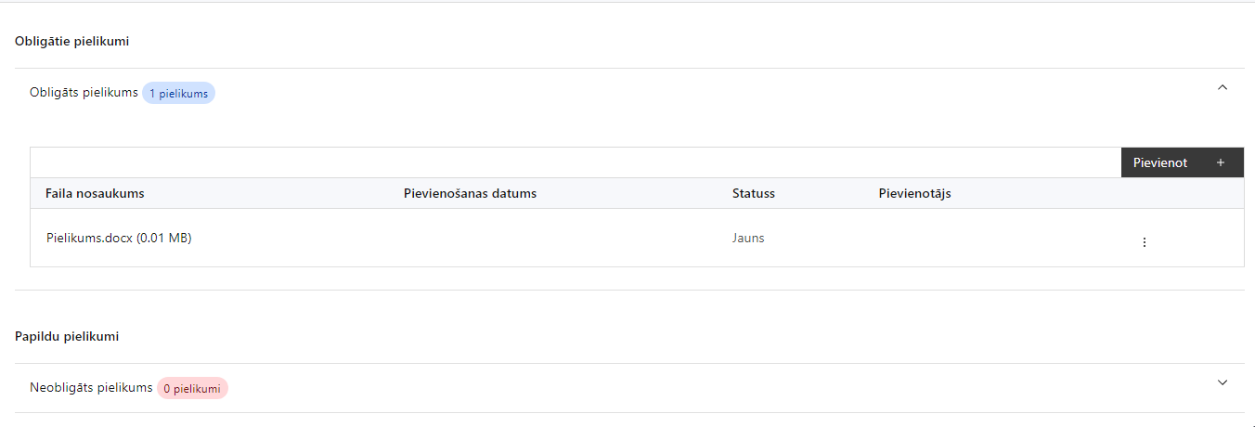

Pielikumi, kas jāpievieno:
  - līgums ar sadarbības partneri, kurā noteikti pušu pienākumi, tiesības un atbildība projekta mērķa un rādītāju sasniegšanā un SAM MK noteikumu 30. punktā minēto prasību īstenošanā, kā arī netiešo attiecināmo izmaksu sadalījums starp projekta iesniedzēju un sadarbības partneri;
  - sadarbības partnera apliecinājums par informētību attiecībā uz interešu konflikta jautājumu regulējumu un to integrāciju iekšējās kontroles sistēmā (atlases nolikuma 5. pielikums);
  - projekta budžetā (projekta iesnieguma sadaļā “Projekta budžeta kopsavilkums”) norādīto izmaksu apmēru pamatojošie dokumenti, izņemot izmaksas, kas tiek segtas, piemērojot izmaksu vienoto likmi un vienas vienības izmaksu standarta likmi. Informāciju var pamatot ar, piemēram, provizorisku tirgus izpēti, potenciālo piegādātāju un pakalpojumu sniedzēju izpētes dokumentāciju, izmaksu aprēķina atšifrējumu, publiski pieejamu avotu par preču vai pakalpojumu cenām norādīšanu, noslēgtiem nodomu protokoliem vai līgumiem (ja attiecināms), u.c. informāciju;
  - izmaksu un ieguvumu analīze atbilstoši atlases nolikuma 3. pielikuma formai;
  - projekta īstenošanas teritorijas apraksts (atlases nolikuma 2. pielikums):
  - izklājlapa “Teritoriju sadalījums” 1. tabula “Informāciju par visām projekta iesniegumā norādītājām ieguldījumu teritorijām”;
    - izklājlapa “Princips “piesārņotājs maksā”” 2. tabula “Pamatojošā informācija par projekta īstenošanas teritorijām, kas tiek uzskatītas par vēsturiskām kūdras ieguves vietām” un tajā minētie obligāti pievienojamie dokumenti, (attiecināms, ja 1. tabulas H kolonnā ievadītas projekta īstenošanas teritorijas, kas tiek uzskatītas par vēsturiskām kūdras ieguves vietām).
Pielikumi, kas jāpievieno, ja attiecināms (pievienojami, ja attiecināms):
  - dokumenti, kas apliecina, ka projekta īstenošanas laikā un visā projekta dzīves cikla laikā nekustamais īpašums, kurā tiks veiktas projektā paredzētās darbības, ir projekta iesniedzēja vai tā sadarbības partnera īpašumā, valdījumā, turējumā vai arī ir panākta vienošanās ar nekustamā īpašuma īpašnieku vai tā tiesisko valdītāju par nekustamā īpašuma turējumu (vai par nekustamā īpašuma lietojumu (izmantošanu)), un ir noslēgta attiecīga vienošanās vai līgums (attiecināms, ja tiesības ir iegūtas, taču nav nostiprinātas Zemesgrāmatā vai nav iespējams pārbaudīt informāciju publiskajās datubāzēs);
  - ekosistēmu pakalpojumu novērtējums katrai projekta īstenošanas vietai (attiecināms, ja ekosistēmu pakalpojumu novērtējums uz projekta iesniegšanas brīdi ir sagatavots);
  - ietekmes uz vidi novērtējums, atbilstoši likuma “Par ietekmes uz vidi novērtējumu” nosacījumiem un MK 2015. gada 13. janvāra noteikumiem Nr. 18 „Kārtība, kādā novērtē paredzētās darbības ietekmi uz vidi un akceptē paredzēto darbību” uz projekta īstenošanas vietām, kur tas attiecināms (attiecināms, ja ietekmes uz vidi novērtējums uz projekta iesniegšanas brīdi ir veikts). Ja ietekmes uz vidi novērtējums nav izstrādāts uz projekta iesniegšanas brīdi, finansējuma saņēmējs pievieno apliecinājumu, ka tiks izstrādāts ietekmes uz vidi novērtējums, vai arī pievieno Valsts Vides dienesta izziņu par nepieciešamību pēc ietekmes uz vidi novērtējuma, sākotnējā izvērtējuma vai izziņu par tehnisko noteikumu nepieciešamību (atbilstoši kritēriju metodikas 2.2. punktam);
  - Valsts vides dienesta izziņa par ietekmes uz vidi novērtējuma, sākotnējā izvērtējuma vai tehnisko noteikumu nepieciešamību (attiecināms, ja projektā ir paredzētas darbības, kurām saskaņā ar vides jomu regulējošiem normatīvajiem aktiem nav nepieciešams veikt ietekmes uz vidi novērtējumu);
  - Valsts vides dienesta lēmums par paredzētās darbības ietekmes uz vidi novērtējuma nepiemērošanu (attiecināms, ja projekta darbībām nav jāveic ietekmes uz vidi novērtējums);
  - projekta iesnieguma sadaļu vai pielikumu tulkojums (attiecināms, ja kāda no projekta iesnieguma sadaļām vai pielikumiem nav valsts valodā);
  - citi dokumenti, ja tādi nepieciešami, lai pilnvērtīgi pamatotu projektā plānotās darbības un izmaksas.

SADAĻA - APLIECINĀJUMI

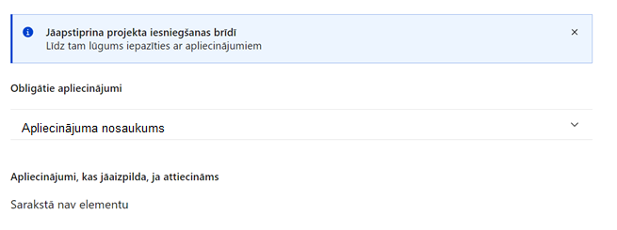Obligātie apliecinājumi
Projekta iesniegšanas brīdī jāapstiprina visi obligātie apliecinājumi, tai skaitā:
- “Apliecinājums par dubultā finansējuma neesamību un projekta īstenošanas nosacījumu ievērošanu”;
- “Apliecinājums par informētību attiecībā uz interešu konflikta jautājumu regulējumu un to integrāciju iekšējās kontroles sistēmā”;
- “Sadarbības partnera apliecinājums par informētību attiecībā uz interešu konflikta jautājumu regulējumu un to integrāciju iekšējās kontroles sistēmā (atlases nolikuma 5. pielikums)”;
- “Apliecinājums par horizontālā principa “Vienlīdzība, iekļaušana, nediskriminācija un pamattiesību ievērošana” rādītāju datu uzkrāšanu”.
Apliecinājums par dubultā finansējuma neesamību un projekta īstenošanas nosacījumu ievērošanu
Apliecinu, ka
- projekta iesniedzējs t. sk. projekta iesniedzēja valdes vai padomes loceklis vai prokūrists, vai persona, kura ir pilnvarota pārstāvēt projekta iesniedzēju ar filiāli saistītās darbībās, neatbilst nevienam no Eiropas Savienības fondu 2021.–2027. gada plānošanas perioda vadības likuma 22. panta pirmajā daļā minētajiem projektu iesniedzēju izslēgšanas noteikumiem (nav attiecināms uz tiešās vai pastarpinātās pārvaldes iestādēm, atvasinātām publiskām personām, citām valsts iestādēm);
- projekta iesniedzēja rīcībā ir pietiekami un stabili finanšu resursi (nav attiecināms uz valsts budžeta iestādēm);
- projekta iesniegumā un tā pielikumos sniegtās ziņas atbilst patiesībai un projekta īstenošanai pieprasītais Eiropas Savienības fonda līdzfinansējums tiks izmantots saskaņā ar projekta iesniegumā noteikto;
- nav zināmu iemeslu, kādēļ šis projekts nevarētu tikt īstenots vai varētu tikt aizkavēta tā īstenošana, un apstiprinu, ka projektā noteiktās saistības iespējams veikt normatīvajos aktos par attiecīgās Eiropas Savienības fonda specifiskā atbalsta mērķa vai tā pasākuma īstenošanu noteiktajos termiņos;
- atbilstoši normatīvo aktu nosacījumiem projekts netiek un nav ticis finansēts/līdzfinansēts no citiem Eiropas Savienības finanšu avotiem vai citiem ārvalstu finanšu instrumentiem, kā arī valsts un pašvaldību budžeta līdzekļiem, un projekta ietvaros plānotās darbības nepārklājas ar darbībām, kas tiek finansētas citu Eiropas Savienības fondu specifisko atbalsta mērķu un citu ārvalstu finanšu instrumentu ietvaros, kā arī no valsts un pašvaldību budžeta līdzekļiem, un projekta iesnieguma apstiprināšanas gadījumā šis projekta iesniegums un tajā minētās plānotās darbības netiks iesniegtas finansēšanai/līdzfinansēšanai no citiem finanšu avotiem;
- projekta iesniegumam pievienotie dokumentu atvasinājumi, ja tādi ir pievienoti, atbilst manā rīcībā esošiem dokumentu oriģināliem;
- projekta iesniegumam pievienoto dokumentu tulkojumi, ja tādi ir pievienoti, ir pareizi;
- esmu iepazinies(-usies), ar attiecīgā Eiropas Savienības fonda specifiskā atbalsta mērķa, tā pasākuma vai atlases kārtas nosacījumiem un atlases nolikumā noteiktajām prasībām;
- piekrītu projekta iesniegumā norādīto datu apstrādei Kohēzijas politikas fondu vadības informācijas sistēmā un to nodošanai citām valsts informācijas sistēmām.
Apzinos, ka:
- projektu var neapstiprināt līdzfinansēšanai no Eiropas Savienības fonda, ja projekta iesniegums nav pilnībā un kvalitatīvi aizpildīts, normatīvajos aktos par attiecīgā Eiropas Savienības fonda specifiskā atbalsta mērķa, tā pasākuma vai atlases kārtas īstenošanu plānotais Eiropas Savienības fonda finansējums projekta apstiprināšanas brīdī ir izlietots vai citos projekta iesnieguma atlases nolikumā noteiktajos gadījumos;
- projekta izmaksu pieauguma gadījumā projekta iesniedzējs sedz visas izmaksas, kas var rasties izmaksu svārstību rezultātā;
- projekts būs jāīsteno saskaņā ar projekta iesniegumā paredzētajām darbībām un rezultāti jāuztur atbilstoši projekta iesniegumā minētajam;
- nepatiesas apliecinājumā sniegtās informācijas gadījumā normatīvajos aktos noteiktās sankcijas var tikt uzsāktas gan pret mani, gan arī pret manis pārstāvēto juridisko personu – projekta iesniedzēju.
Apliecinājums par informētību attiecībā uz interešu konflikta jautājumu regulējumu
un to integrāciju iekšējās kontroles sistēmā
Apliecinu, ka:
- esmu informēts(-a) par Eiropas Parlamenta un Padomes 2018. gada 18. jūlija regulas (ES, Euratom) 2018/1046 par finanšu noteikumiem, ko piemēro Savienības vispārējam budžetam, ar kuru groza Regulas (ES) Nr. 1296/2013, (ES) Nr. 1301/2013, (ES) Nr. 1303/2013, (ES) Nr. 1304/2013, (ES) Nr. 1309/2013, (ES) Nr. 1316/2013, (ES) Nr. 223/2014, (ES) Nr. 283/2014 un Lēmumu Nr. 541/2014/ES un atceļ Regulu (ES, Euratom) Nr. 966/2012 (turpmāk – Finanšu regula), Eiropas Parlamenta un Padomes 2014. gada 26. februāra Direktīvas Nr. 2014/24/ES par publisko iepirkumu un ar ko atceļ Direktīvu 2004/18/EK, likuma “Par interešu konflikta novēršanu valsts amatpersonu darbībā” un Eiropas Komisijas paziņojuma Nr. C/2021/2119 “Norādījumi par izvairīšanos no interešu konfliktiem un to pārvaldību saskaņā ar Finanšu regulu 2021/C 121/01” prasībām un apņemos tās ievērot;
- organizācijā ir izveidota iekšējās kontroles sistēma korupcijas un interešu konflikta riska novēršanai publiskas personas institūcijā atbilstoši Ministru kabineta 2017. gada 17. oktobra noteikumu Nr. 630 “Noteikumi par iekšējās kontroles sistēmas pamatprasībām korupcijas un interešu konflikta riska novēršanai publiskas personas institūcijā” prasībām, kas sevī ietver arī:
- pasākumus interešu konflikta riska kontrolei (preventīvus pasākumus un konstatēšanas pasākumus interešu konflikta riska kontrolei, t. sk. paziņošanas procedūru, labošanas pasākumus), tai skaitā ietverot informāciju par interešu konflikta novēršanu saskaņā ar Finanšu regulas 61. pantu;
- pasākumus krāpšanas un korupcijas risku novēršanai;
- iekšējās informācijas aprites un komunikācijas pasākumus par interešu konflikta, krāpšanas un korupcijas riska novēršanu;
- ētikas kodeksu;
- kārtību, kā darbiniekiem ir jārīkojas gadījumā, ja tie vēlas ziņot par iespējamiem pārkāpumiem (tai skaitā iespējamām koruptīvām darbībām), ietverot pasākumus, lai nodrošinātu ziņotāja anonimitāti un aizsardzību;
- pasākumus aizliegto vienošanos riska kontrolei;
- dubultā finansējuma novēršanas mehānismu pret citiem finansēšanas avotiem, tai skaitā pret Eiropas Savienības kohēzijas politikas programmu 2021.–2027. gadam, Eiropas Savienības struktūrfondu un Kohēzijas fonda 2014.–2020. gada plānošanas perioda darbības programmu “Izaugsme un nodarbinātība” un citiem ārvalstu finanšu instrumentiem;
- trauksmes celšanas sistēmu;
- procedūru disciplināratbildības piemērošanai;
- ziņošanas mehānismu kompetentajām iestādēm par potenciāliem administratīviem vai kriminālpārkāpumiem.
Sadarbības partnera apliecinājums par informētību attiecībā uz interešu konflikta jautājumu regulējumu un to integrāciju iekšējās kontroles sistēmā
(atlases nolikuma 5. pielikums)

Apliecinājums par horizontālā principa “Vienlīdzība, iekļaušana, nediskriminācija un pamattiesību ievērošana” rādītāju datu uzkrāšanu
Apliecinu, ka tiks nodrošināta datu uzkrāšana un to ievade Kohēzijas politikas fondu vadības informācijas sistēmā projekta īstenošanas laikā par šādiem ar horizontālo principu “Vienlīdzība, iekļaušana, nediskriminācija un pamattiesību ievērošana” saistītajiem datiem:
  - konsultatīva rakstura pasākumu skaits par būvētās vides ,IT risinājumu, IT tehnoloģiju piekļūstamību personām ar dažādiem funkcionāliem traucējumiem (VINPI_18);
  - mediju kampaņu, semināru, konferenču un komunikācijas pasākumu skaits, kuros sabiedrības informēšanai tika nodrošināti cilvēkiem ar dažāda veida funkcionāliem traucējumiem piekļūstami formāti (piem., tulkošana zīmju valodā, subtitrēšana, reāllaika transkripcija, raidījumu un pasākumu ieraksti) (VINPI_02.2).
Apliecinājumi, kas jāaizpilda, ja attiecināms
Šajā sadaļā projekta iesniedzējs projekta iesniegšanas brīdī apstiprina apliecinājumus, kas attiecas uz projektu.
Attiecināms, ja nekustamais īpašums, kurā tiks veiktas projektā paredzētās darbības, ir finansējuma saņēmēja un sadarbības partnera īpašumā.
Apliecinājums par tiesību termiņu uz nekustamo īpašumu
Apliecinu, ka tiks nodrošināts, ka nekustamais īpašums, kurā tiks veiktas projektā paredzētās darbības, ir finansējuma saņēmēja vai sadarbības partnera īpašumā projekta īstenošanas laikā un SAM MK noteikumu 30.9. apakšpunktā noteiktajā periodā.
Attiecināms, ja atlases nolikuma 2. pielikuma izklājlapas “Teritoriju sadalījums” 1. tabulas “Informāciju par visām projekta iesniegumā norādītājām ieguldījumu teritorijām” H kolonnā ievadītas projekta īstenošanas teritorijas, kas tiek uzskatītas par vēsturiskām kūdras ieguves vietām.
Apliecinājums, ka vēsturiskām kūdras ieguves vietām nav iespējams piemērot principu “piesārņotājs maksā”
Apliecinu, ka atbalstāmajām projekta īstenošanas teritorijām, kas tiek uzskatītas par vēsturiskām kūdras ieguves vietām, atbilstoši 2020. gada 24. novembra MK rīkojumam Nr. 696 “Par Kūdras ilgtspējīgas izmantošanas pamatnostādnēm 2020.-2030. gadam” 3. pielikumā minētajam sarakstam, nav iespējams piemērot Vides aizsardzības likuma principu “piesārņotājs maksā” un minētajās teritorijās:
- kūdras ieguve ir pārtraukta,
- pēc kūdras ieguves pārtraukšanas vairs nav spēkā esošu kūdras ieguves licenču,
- nav bijusi prasība par rekultivācijas veikšanu projekta teritorijā pēc kūdras ieguves pārtraukšanas projekta teritorijā,
- tagadējais zemes īpašnieks, valdītājs vai turētājs nav likumīgais kūdras ieguves veicēja vai citas struktūras saistību pārņēmējs, un šī struktūra vai uzņēmums vairs nepastāv, kā arī uz tagadējo zemes īpašnieku nevar attiecināt MK noteikumu Nr. 570 “Derīgo izrakteņu ieguves kārtība” 8. nodaļas prasības, kas nosaka, ka zemes īpašniekam, viena gada laikā pēc kūdras ieguves beigšanas, ir jāuzsāk rekultivācijas aktivitātes kūdras ieguves teritorijā.
Apzinos, ka gadījumos, ja uzņēmums vai struktūra, kas vēsturiski veica kūdras ieguves darbības, joprojām turpina savu darbību un pastāv, bet nav veikta konkrētās teritorijas rekultivācija, tad šāda teritorija nevar tikt izmantota projekta īstenošanai.
Attiecināms, ja projekta iesnieguma iesniegšanas dienā nav iegūtas vai nostiprinātas tiesības nekustamajā īpašumā veikt projektā paredzētās darbības.
Apliecinājums par tiesībām nekustamajā īpašumā veikt projektā paredzētās darbības
Apliecinu, ka līdz projektā paredzēto darbu uzsākšanai tiks iegūtas un nostiprinātas tiesības nekustamajā īpašumā veikt projektā paredzētās darbības, ievērojot SAM MK noteikumu 30.9. apakšpunktā noteiktos nosacījumus, t.sk. tiesību termiņus.
Attiecināms, ja uz projekta iesnieguma iesniegšanas dienu nav sagatavoti ekosistēmu pakalpojuma novērtējumi katrai projekta īstenošanas teritorijai.
Apliecinājums par ekosistēmas pakalpojuma novērtējumu katrai projekta īstenošanas vietai
Apliecinu, ka katrai projekta īstenošanas vietai līdz projekta darbību pabeigšanai tiks sagatavots ekosistēmas pakalpojumu novērtējums.
Attiecināms, ja projektā ir paredzētas darbības, kurām saskaņā ar vides jomu regulējošiem normatīvajiem aktiem ir nepieciešams veikt ietekmes uz vidi novērtējumu.
Apliecinājums par ietekmes uz vidi novērtējumu veikšanu projektā paredzētajām darbībām
Apliecinu, ka projektā paredzētajām darbībām, kurām saskaņā ar vides jomu regulējošiem normatīvajiem aktiem ir nepieciešams veikt ietekmes uz vidi novērtējumu, šāds novērtējums tiks veikts.
Attiecināms, ja uz projekta iesniegšanas brīdi nav zināma informācija par projekta vadības un īstenošanas personālu dalījumā pēc dzimuma u.c. pazīmes.
Apliecinājums par horizontālā principa
“Vienlīdzība, iekļaušana, nediskriminācija un pamattiesību ievērošana” prasībām
Apliecinu, ka tiks sniegta informāciju par projekta vadības un īstenošanas personālu dalījumā pēc dzimuma u.c. pazīmes.

Pieejami https://likumi.lv/ta/id/352309.
Pirms projekta apstiprināšanas var veikt dažādus sagatavošanās darbus projekta īstenošanai, noslēgt iepirkuma līgumus un veikt dokumentācijas izstrādi.
NACE 2. redakcijas klasifikators pieejams LR Centrālās statistikas pārvaldes tīmekļa vietnē: https://www.csp.gov.lv/lv/klasifikacija/nace-2-red/nace-saimniecisko-darbibu-statistiska-klasifikacija-eiropas-kopiena-2-redakcija
Ieguldījumi ES nozīmes biotopos attiecas uz šādiem biotopiem no klasifikatora - 7110* Neskarti augstie purvi, 7120 Degradēti augstie purvi, kuros iespējama vai noris dabiskā atjaunošanās, 7140 Pārejas purvi un slīkšņas, 7150 Rhynchosporion albae pioniersabiedrības uz mitras kūdras vai smiltīm, 7160 Minerālvielām bagāti avoti un avoksnāji, 7210* Kaļķaini zāļu purvi ar dižo aslapi, 7220* Avoti, kuri izgulsnē avotkaļķus, 7230 Kaļķaini zāļu purvi, 9080* Staignāju meži, 91D0* Purvaini meži, 91E0* Aluviāli meži, 4010 Slapji virsāji, 3150 Eitrofi ezeri ar iegrimušo ūdensaugu un peldaugu augāju, 3160 Distrofi ezeri - un, kas projekta iesniegšanas vai pirms projekta darbību uzsākšanas ir reģistrētas dabas datu pārvaldības sistēmā “Ozols”.
Ministru kabineta 2017. gada 23. maija noteikumi Nr. 264 “Noteikumi par Profesiju klasifikatoru, profesijai atbilstošiem pamatuzdevumiem un kvalifikācijas pamatprasībām”. Pieejami https://likumi.lv/ta/id/291004.
Ministru kabineta 2022. gada 26. aprīļa noteikumi Nr. 262 “Valsts un pašvaldību institūciju amatu katalogs, amatu klasifikācijas un amatu apraksta izstrādāšanas kārtība”. Pieejami https://likumi.lv/ta/id/332122.
Eiropas Parlamenta un Padomes 2021. gada 24. jūnija regula (ES) 2021/1060, ar ko paredz kopīgus noteikumus par Eiropas Reģionālās attīstības fondu, Eiropas Sociālo fondu Plus, Kohēzijas fondu, Taisnīgas pārkārtošanās fondu un Eiropas Jūrlietu, zvejniecības un akvakultūras fondu un finanšu noteikumus attiecībā uz tiem un uz Patvēruma, migrācijas un integrācijas fondu, Iekšējās drošības fondu un Finansiāla atbalsta instrumentu robežu pārvaldībai un vīzu politikai.
Vairāk informācijas par valsts atbalsta regulējumu – https://www.cfla.gov.lv/lv/valsts-atbalsta-regulejums.
Pieejams https://likumi.lv/ta/id/51522-par-ietekmes-uz-vidi-novertejumu.
Pieejami https://likumi.lv/ta/id/271684-kartiba-kada-noverte-paredzetas-darbibas-ietekmi-uz-vidi-un-akcepte-paredzeto-darbibu.
Pieejams https://likumi.lv/ta/id/147917-vides-aizsardzibas-likums.
Vizuālās identitātes prasības un paraugi iekļauti Eiropas Savienības fondu 2021.–2027. gada plānošanas perioda un Atveseļošanas fonda komunikācijas un dizaina vadlīnijās. Pieejamas: Esfondi.lv, https://www.esfondi.lv/normativie-akti-un-dokumenti/2021-2027-planosanas-periods/komunikacijas-un-dizaina-vadlinijas.
Pieejams: https://ec.europa.eu/regional_policy/policy/communication/online-generator_lv?lang=lv.
Pieejams: https://www.lm.gov.lv/lv/media/18838/download.
Vadlīnijas piekļūstamības izvērtējumam pieejamas https://www.varam.gov.lv/lv/wwwvaramgovlv/lv/pieklustamiba.
Pieejams: https://www.lm.gov.lv/lv/celvedis-ieklaujosas-vides-veidosanai-valsts-un-pasvaldibu-iestades-2020.
Iepirkumu uzraudzības biroja informācija “Sociāli atbildīgs publisks iepirkums” pieejama https://www.iub.gov.lv/lv/socialais-iepirkums un Latvijas Sociālās uzņēmējdarbības asociācijas izstrādātajām vadlīnijas “Vadlīnijas sociāli atbildīga publiskā iepirkuma īstenošanai” pieejamas https://www.iub.gov.lv/lv/media/658/download.
Pieejamas: https://www.lm.gov.lv/lv/vadlinijas-horizontala-principa-vienlidziba-ieklausana-nediskriminacija-un-pamattiesibu-ieverosana-istenosanai-un-uzraudzibai-2021-2027.
Pieejami: https://likumi.lv/ta/id/291867-prasibas-zalajam-publiskajam-iepirkumam-un-to-piemerosanas-kartiba
Ieguldījumi ES nozīmes biotopos attiecas uz šādiem biotopiem no klasifikatora - 7110* Neskarti augstie purvi, 7120 Degradēti augstie purvi, kuros iespējama vai noris dabiskā atjaunošanās, 7140 Pārejas purvi un slīkšņas, 7150 Rhynchosporion albae pioniersabiedrības uz mitras kūdras vai smiltīm, 7160 Minerālvielām bagāti avoti un avoksnāji, 7210* Kaļķaini zāļu purvi ar dižo aslapi, 7220* Avoti, kuri izgulsnē avotkaļķus, 7230 Kaļķaini zāļu purvi, 9080* Staignāju meži, 91D0* Purvaini meži, 91E0* Aluviāli meži, 4010 Slapji virsāji, 3150 Eitrofi ezeri ar iegrimušo ūdensaugu un peldaugu augāju, 3160 Distrofi ezeri - un, kas projekta iesniegšanas vai pirms projekta darbību uzsākšanas ir reģistrētas dabas datu pārvaldības sistēmā “Ozols”.
Atbilstoši HP “VINPI” vadlīniju 4. pielikumam. Pieejams: https://www.lm.gov.lv/lv/vadlinijas-horizontala-principa-vienlidziba-ieklausana-nediskriminacija-un-pamattiesibu-ieverosana-istenosanai-un-uzraudzibai-2021-2027.
Tirgus izpēte var notikt dažādos veidos, piemēram, izsūtot e-pastus potenciālajiem piegādātājiem, veicot telefonisku aptauju, balstoties uz ekspertu slēdzieniem u.tml., nepieciešams nodrošināt tirgus izpētes dokumentēšanu, lai būtu pierādījums tam, kā notikusi attiecīgā pretendenta izvēle.
Vadlīnijas pieejamas šeit.
Vadlīnijas pieejamas šeit.
Metodika pieejama šeit.
Vadlīnijas pieejamas šeit.
Tirgus izpēte var notikt dažādos veidos, piemēram, izsūtot elektroniskā pasta vēstules potenciālajiem piegādātājiem, veicot telefonisku aptauju, balstoties uz ekspertu slēdzieniem u.tml., nepieciešams nodrošināt tirgus izpētes dokumentēšanu, lai būtu pierādījums tam, kā notikusi attiecīgā pretendenta izvēle.
atbilstoši 2020. gada 24. novembra MK rīkojumam Nr. 696 “Par Kūdras ilgtspējīgas izmantošanas pamatnostādnēm 2020.-2030. gadam” 3. pielikumā minētajam sarakstam sniedz pamatojumu izpildot visus 2. tabulā uzskaitītos nosacījumus
Pieejams https://likumi.lv/ta/id/147917-vides-aizsardzibas-likums
Pieejami https://likumi.lv/ta/id/251021-derigo-izraktenu-ieguves-kartiba

